CENTRO ESTADUAL DE EDUCAÇÃO TECNOLÓGICA PAULA SOUZA
ETEC DA ZONA LESTE
MTEC Desenvolvimento De Sistemas

Bernardo Vieira Costa dos Santos
David Romero Garcia
Giovanna Andrade Dantas

MIVICK: Sistema de Monitoramento e Auxílio para Ciclistas e Motociclistas

São Paulo
2025
Bernardo Vieira Costa dos Santos
David Romero Garcia
Giovanna Andrade Dantas

MIVICK: Sistema de Monitoramento e Auxílio para Ciclistas e Motociclistas

Trabalho de Conclusão de Curso apresentado ao mtec Desenvolvimento de Sistemas da Etec da Zona Leste, orientado pelo Prof. Esp. Jeferson Roberto de Lima, como requisito parcial para a obtenção do título de técnico em Desenvolvimento de Sistemas.

São Paulo
2025
MIVICK
Sistema de Monitoramento e Auxílio para Ciclistas e Motociclistas

Bernardo Vieira Costa dos Santos
David Romero Garcia
Giovanna Andrade Dantas

Aprovada em __/__/____.

BANCA EXAMINADORA

Prof. Esp. Jeferson Roberto de Lima
Universidade do Jeferson

Prof. (Professor avaliador)
Universidade do Avaliador

Prof. (Professor avaliador)
Universidade do Avaliador
RESUMo
Este trabalho propõe o desenvolvimento de um sistema de monitoramento voltado à segurança de ciclistas e motociclistas em ciclofaixas e faixas azuis. Utilizando tecnologia IoT e sensores embarcados, como acelerômetro, giroscópio, sensor de impacto e sensor de distância, o dispositivo é capaz de detectar quedas, colisões leves e situações de risco. A motivação decorre do elevado risco de acidentes envolvendo motoristas desatentos, desgovernados ou sob efeito de álcool, que tornam esses usuários mais vulneráveis. O objetivo central é oferecer uma solução tecnológica que aumente a proteção, reduza incidentes e promova maior confiança no uso desses espaços. A pesquisa combina abordagens qualitativas e quantitativas para identificar os principais cenários de perigo e compreender as necessidades dos usuários. O sistema transmite alertas imediatos via aplicativo móvel. Espera-se que a solução aumente a segurança viária, reduza o número de acidentes e promova maior autonomia e confiança para ciclistas e motociclistas no ambiente urbano.
Palavras-Chave: segurança; ciclistas; Motociclistas; Iot; prevenção de acidentes.
ABSTRACT
Keywords:

Figura 1 - Exemplo feito com React Native 14
Figura 2 - QR Code gerado através do EXPO. 16
Figura 3 - Resultado exemplo código de React Native. 17
Figura 4 - Exemplo estilização com CSS. 18
Figura 5 - Resultado estilização CSS. 20
Figura 6 - Exemplo feito com JavaScript. 21
Figura 7 – Exemplo diagrama de classe 23
Figura 8 – Exemplo diagrama de sequência 24
Figura 9 – Exemplo diagrama de atividades 25
Figura 10 - ESP32. 27
Figura 11 - Acelerômetro e Giroscópio. 27
Figura 12 - Sensor Vibratório SW-420. 28
Figura 13 - Sensor de Distância HC-SR04. 29
Figura 14 - Orange PI Zero 2W 29
Figura 15 - Exemplo feito em Python. 31
Figura 16 - Resultado exemplo feito em python. 32
Figura 17 - Paleta de cores do aplicativo 34
Figura 18 - Componentes iniciais do wireframe 35
Figura 19 - Cards do aplicativo 36
Figura 20 - Página inicial 37
Figura 21 - Tela de login 38
Figura 22 - Tela de cadastro 39
Figura 23 - Variações da home 40
Figura 24 - Cadastro de contatos 41
Figura 25 - Contatos cadastrados 42
Figura 26 - Edição de contato 43

LISTA DE ABREVIATURAS E SIGLAS
Associação Brasileira de Medicina de Tráfego (ABRAMET)
Cable News Network (CNN)
Cascading Style Sheet (CSS)
HyperText Markup Language (HTML)
Internet das Coisas (IoT)
JavaScript (JS)
Micro-Electro-Mechanical Systems (MEMS)
Open-Source Computer Vision Library (OpenCV)
Unified Modeling Language (UML)
eXtensible Markup Language (XML)
Sumário
1 INTRODUÇÃO 10
2 REFERENCIAL TEÓRICO 12
2.1 Acidentes de trânsito envolvendo ciclistas e motociclistas 12
2.2 Tecnologias utilizadas 12
2.2.1 React Native 12
2.2.1.1 EXPO 13
2.2.2 Estilização 16
2.2.3 JavaScript 19
2.2.4 Modelagem de dados 21
2.2.5 Unified Modeling Language (UML) 21
2.2.4.1 Diagrama de Caso de Uso 22
2.2.4.2 Diagrama Máquina de Estado 22
2.2.4.3 Diagrama de Classe 22
2.2.4.4 Diagrama de sequência 23
2.2.4.5 Diagrama de atividade 24
2.2.6 Node JS 25
2.2.7 SQLite 26
2.2.8 Internet das Coisas (IoT) 27
2.2.8.1 ESP32 27
2.2.8.2 Acelerômetro e Giroscópio 27
2.2.8.3 Sensor Vibratório SW-420 28
2.2.8.4 Sensor de Distância HC-SR04 29
2.2.8.5 Orange PI 2w 30
2.2.8.6 Open-Source Computer Vision Library 31
2.2.9 Python 31
2.2.10 Haar Cascade 33
3 Desenvolvimento 36
3.1 Diagrama de Caso de Uso 36
3.1.1 Documentação de Caso de Uso 36
3.2 Diagrama Entidade Relacionamento 38
3.3 Modelo Entidade Relacionamento 39
3.4 Diagrama Máquina de Estado 39
3.5 Diagrama de Sequência 40
3.6 Diagrama de Atividade 41
3.7 Montagem do dispositivo 46
3.8 Prototipação das páginas do aplicativo 47
3.8.1 Elementos visuais 47
3.8.2 Wireframes 51
4 Considerações Finais 61
Referências 62

INTRODUÇÃO
A falta de segurança no trânsito é evidente, especialmente para ciclistas e motociclistas, que são seus usuários mais vulneráveis. Mesmo com a existência de ciclofaixas e faixas azuis, muitos motoristas desrespeitam essas delimitações, expondo os usuários a diversos riscos. Casos de invasão de veículos, muitas vezes por motoristas embriagados ou desatentos, resultam em acidentes graves. Em 2024, a cidade de São Paulo registrou 1.031 mortes no trânsito, sendo 37% delas envolvendo motociclistas, segundo dados do Detran (2024).
Mediante ao problema apresentado, o objetivo do projeto se trata da criação do protótipo de um sistema IoT integrado com dispositivos e um aplicativo móvel capaz de prevenir acidentes e alertar em caso de emergência no trânsito, onde com a utilização de sensores acionará alertas em tempo real, contribuindo para a prevenção de acidentes e a proteção de vidas no trânsito.
Para alcançar tal objetivo, levantamos a seguinte questão: como a tecnologia pode melhorar a segurança nas ruas e diminuir a grande quantidade de acidentes envolvendo ciclistas e motociclistas?
Seguimos as hipóteses de como a falta de segurança e a negligência de motoristas tem aumentado o número de acidentes a cada ano. As principais causas encontradas foram as vias e ciclofaixas que se encontram em um estado de abandono, sendo deixadas em condições precárias ou nem mesmo sendo terminadas. Isso faz com que os ciclistas e motociclistas acabem usando vias com um grande movimento de carros, caminhões e pouco monitoramento para esse tipo de caso. Ainda que os ciclistas usem as ciclofaixas e os motoqueiros usem a faixa azul nas pistas, a falta de atenção também é um dos maiores fatores encontrados de acidentes, sendo causado, por exemplo, pelo uso de celular no trânsito, uso de fones e a falta de sinalização em estradas e rodovias.
Tendo em mente tais hipóteses, pode-se observar a necessidade da utilização da tecnologia para diminuir a quantidade de mortes e acidentes no trânsito, que levou a criação desse projeto, que visa proporcionar uma melhor segurança para o ciclista e motociclistas, que até o presente momento tem apenas uma equipamentos de segurança básicos que colocam a vida de ambos em risco, mesmo tendo os cuidados recomendados.
A área de foco do projeto se trata da zona metropolitana da capital de São Paulo, onde se encontra muitas vias, estradas e avenidas usadas tanto por motoristas de veículos grandes quanto ciclistas e motociclista, sendo eles o público que será focado ao decorrer da criação do sistema.
Para a realização do referencial teórico, foi utilizado as seguintes referências: na parte da criação do dispositivo feito em React Native, o livro utilizado foi React Native: desenvolvimento de aplicativos mobile com React, de Bruna Escudelario e Diego Pinho. A escrita sobre UML foi baseada principalmente no livro UML 2: uma abordagem prática, do autor Gilleanes Guedes. Na parte de IoT (Internet das coisas), foi-se utilizado para um maior entendimento o livro A Internet das Coisas: evolução, impactos e benefícios, de Maiko Gustavo De Godoi e Liriane Soares de Araújo.
Nos capítulos subsequentes, será mostrado primeiramente o referencial, com as tecnologias que utilizamos para a criação do projeto, o desenvolvimento de cada parte do sistema e, por fim, as considerações finais, que nos traz uma visão geral de todo o projeto.

REFERENCIAL TEÓRICO
Neste capítulo será introduzida a fundamentação teórica que fora de suma importância para a criação e desenvolvimento do projeto Mivick.

Acidentes de trânsito envolvendo ciclistas e motociclistas
Acidentes no trânsito que envolvem ciclistas e motociclistas ainda são ͏uma das grandes razões de mortes no trânsito, fazendo com que o Brasil ͏tenha números altos de acidentes fatais (MINISTÉRIO DA SAÚDE, 2023). A ͏legislação brasileira reconhece a debilidade desses grupos, porém a falta de cuidado, prudência e ausência de infraestrutura útil aumenta os riscos enfrentados pelos͏ ciclistas͏ e motociclistas causando impactos físicos e mentais graves para eles (ABRAM͏ET 2023).
De acordo com o Código de Trânsito Brasileiro, “o condutor de veículo motorizado, ao ultrapassar bicicleta, deverá reduzir a velocidade e manter a distância lateral de um metro e cinquenta centímetros” (BRASIL, 1997, art. 201). Além disso, “os veículos de maior porte serão sempre responsáveis pela segurança dos menores, os motorizados pelos não motorizados e, juntos, pela incolumidade dos pedestres” (BRASIL, 1997, art. 29). Embora essas regras existam, muitas vezes elas não são respeitadas. A violência no trânsito resulta em 76% dos casos de morte de ciclistas, pedestres e motociclistas (CNN, 2024) além de que também pode trazer lesões físicas, traumas psicológicos e limitações sociais que podem durar para sempre. Dessa forma, como cita o estudo feito por Bastos et al. (2018), é necessário investir na infraestrutura e na falta de segurança no trânsito, além de aumentar a visibilidade do ciclista em vias públicas, utilizando a tecnologia para isto.
Os dados até agora apresentados trouxeram a idealização de uma proposta que trará segurança nas vias públicas, utilizando sistemas de observação ͏inteligente e͏ sinalizações claras para ciclovias e espaços dos motoqueiros para que tais problemas possam ser diminuídos e mais pessoas possam se locomover dessa maneira. Com isso, o intuito é desenvolver um projeto baseado em IoT (Internet das Coisas) que pretende trazer dois aparelhos, ambos conectados em um aplicativo de celular, que conseguem detectar o perigo e alertar os ciclistas, motoqueiros e seus contatos.

Tecnologias utilizadas
Neste presente capítulo serão apresentadas as tecnologias utilizadas para o desenvolvimento do projeto.

React Native
React Native é considerado um framework utilizado com o objetivo de criar aplicações mobile hibridas, que funcionam tanto em dispositivos Android quanto iOS, e é completamente baseado na linguagem Javascript (ESCUDELARIO; Pinho, 2021, p. 2).

2.2.1.1 EXPO
Para Braga (2019), o EXPO possibilita que os desenvolvedores configurem rapidamente uma ferramenta de desenvolvimento sem precisar lidar diretamente com configurações nativas complexas.
Segundo Escudelario e Pinho (2021, p. 15-25), o Expo é considerado como um framework construído com base no React Native que viabiliza a construção de aplicações móveis utilizando apenas JavaScript, dispensando ferramentas como Android Studio ou Xcode.
Contudo, a adoção de módulos nativos não fornecidos pelo EXPO exige a ejeção da estruturação para um ambiente React Native puro (GALVÃO, 2018, p. 14).
Figura 1 - Exemplo feito com React Native
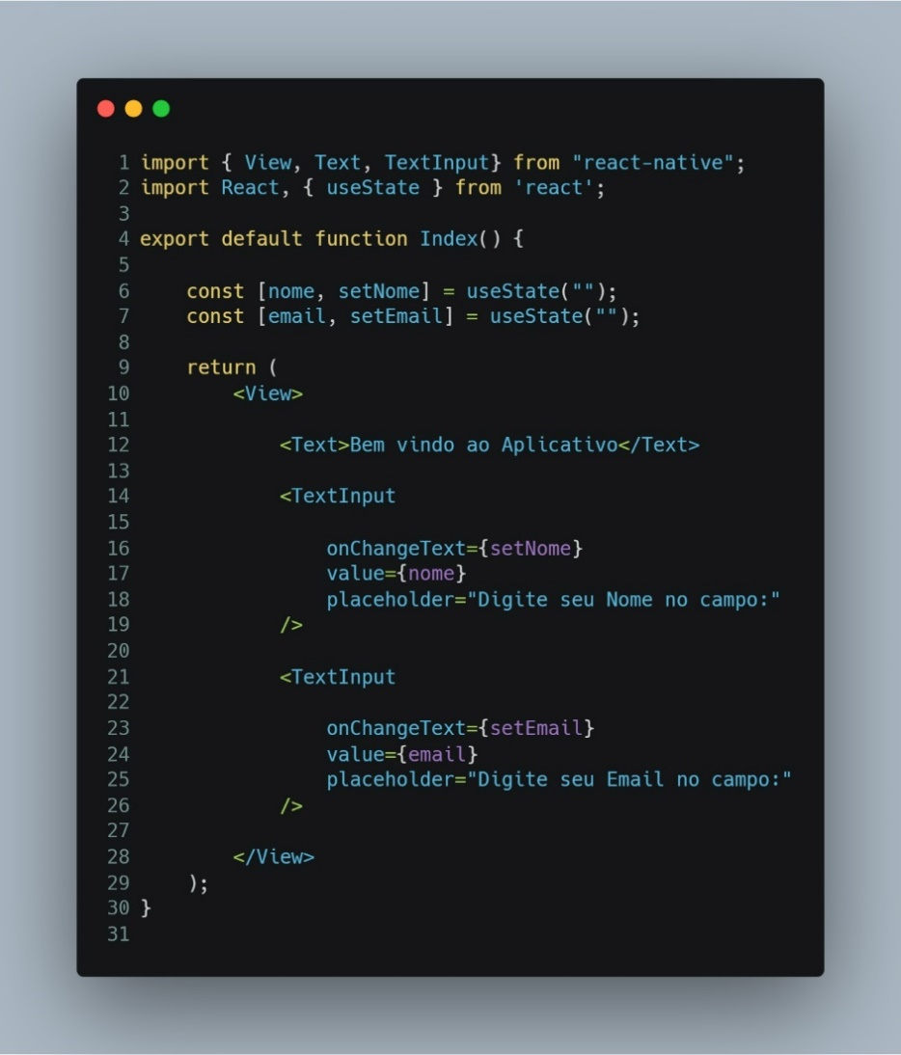
Fonte: Autoria Própria, 2025
Acima está um exemplo simples que pode ser feito usando react native no programa Visual Studio Code. O exemplo se trata de criar dois campos que podem ser preenchidos, um de nome e outro de Email. Esclarecendo o código de forma mais ampla:
Linha 1: Importa os componentes view, text e textInput da biblioteca react native.
Linha 2: Importa o React e o hook useState da biblioteca react.
Linha 4: Início da função index, que será exportada como padrão deste arquivo.
Linha 6: Cria o estado nome com o valor inicial vazio e a função setNome para atualizá-lo.
Linha 7: Cria o estado email com valor inicial vazio e a função setEmail para atualizá-lo.
Linha 9: Início do retorno do componente return, que define o que será renderizado na tela.
Linha 10: Abre a tag view, que serve como contêiner principal da tela.
Linha 12: Exibe um texto "Bem-vindo ao Aplicativo" dentro da tag text.
Linha 14: Abre um campo de entrada de texto com o componente textInput.
Linha 16: Define a função setNome para atualizar o valor do estado ao digitar no campo.
Linha 17: Liga o campo de entrada ao estado nome, para refletir seu valor atual.
Linha 18: Define o texto que aparece como dica dentro do campo: "Digite seu Nome no campo:".
Linha 19: Fecha a tag textinput do nome.
Linha 21: Abre outro campo de entrada de texto com textinput para o e-mail.
Linha 23: Define a função SetEmail para atualizar o estado ao digitar.
Linha 24: Liga o campo de entrada ao estado email.
Linha 25: Define o texto de dica dentro do campo: "Digite seu Email no campo:".
Linha 26: Fecha a tag textinput do e-mail.
Linha 28: Fecha a tag view principal.
Linha 29: Fecha o retorno da função.
Linha 30: Fecha a função index.
Figura 2 - QR Code gerado através do EXPO.
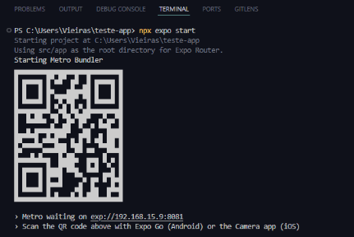
Fonte: Autoria Própria, 2025
Após escrever o código, para executá-lo basta ir ao terminal do programa Visual Studio Code, e digitar o comando “npx expo start”, neste processo um QR Code é gerado, podendo ser escaneado em um aplicativo mobile, especificamente no Expo Go, disponibilizado pela própria empresa Expo, dessa forma é possível visualizar o resultado da codificação diretamente no dispositivo móvel.
Figura 3 - Resultado exemplo código de React Native.
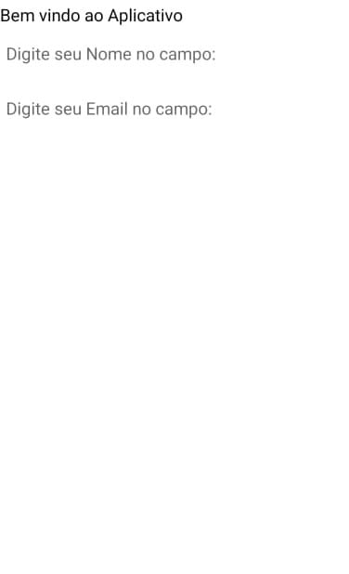
Fonte: Autoria Própria, 2025
Ao ser escaneado, o QR code leva até a tela acima, que mostra o resultado do código mostrado anteriormente na figura 1.

Estilização
Jobstribizer (2009, p. 37), define o css como uma linguagem voltada para estilização que opera juntamente com linguagens de marcação como HTML e XML
O principal objetivo é separar a construção do conteúdo da apresentação visual, possibilitando que os desenvolvedores definam estilos aplicados para elementos HTML de forma centralizada e reutilizável (BARROS; santos, 2008).
De acordo com Miletto (2014, p. 73-85) CSS facilita a manutenção e garante uniformidade na apresentação das páginas, sendo essencial no desenvolvimento moderno de interfaces visuais.
Figura 4 - Exemplo estilização com CSS.
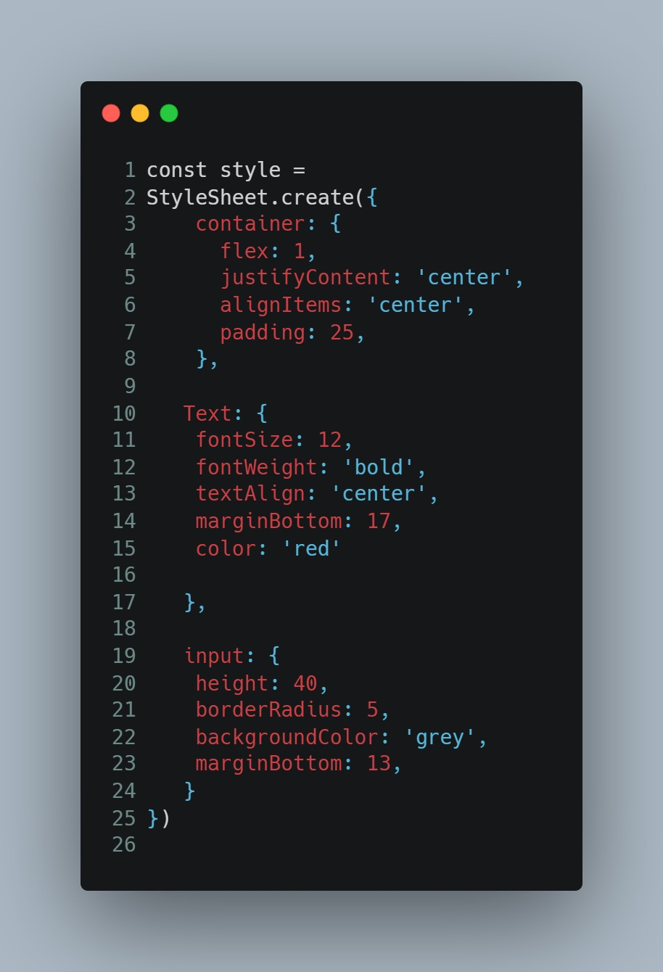
Fonte: Autoria Própria, 2025
Neste exemplo, o seguinte código está sendo usado para estilizar com css o que foi feito de react native até o momento. Explicando as linhas de código com mais detalhe:
Linha 2: Cria uma constância chamada Style.
Linha 3: Cria uma classe chamada container.
Linha 4: Define a propriedade Flex do container como 1.
Linha 5: Define a propriedade JustifyContent do container como center.
Linha 6: Define a propriedade AlignItems do container como center.
Linha 8: Define a propriedade Padding do container como 25.
Linha 9: Fecha a classe container.
Linha 11: Cria uma classe chamada Text.
Linha 12: Define a propriedade FontSize do Text como 12.
Linha 13: Define a propriedade FontWeight do Text como Bold.
Linha 14: Define a propriedade textAlign do Text como Center.
Linha 15: Define a propriedade MarginBottom do Text como 17.
Linha 16: Define a propriedade Color do Text como Red.
Linha 19: Fecha a classe Text.
Linha 22: Cria uma classe chamada input.
Linha 23: Define a propriedade height do input como 40.
Linha 24: Define a propriedade BorderRadius do input como 5.
Linha 25: Define a propriedade backGroundColor do input como grey.
Linha 26: Define a propriedade MarginBottom do input como 13.
Linha 27: Fecha a classe input.
Linha 28: Fecha a constância Style.
Figura 5 - Resultado estilização CSS.
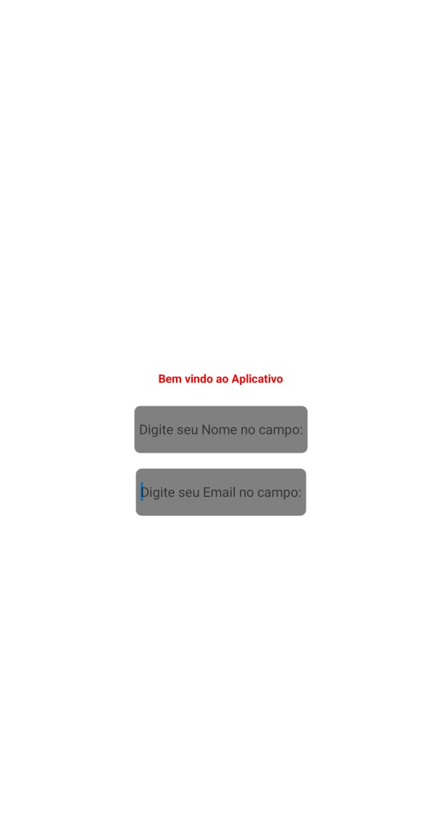
Fonte: Autoria Própria, 2025
Dessa forma, é possível visualizar a tela feita com react native estilizada com CSS, trazendo assim uma interface mais agradável de se utilizar.

JavaScript
Segundo Moraes (2014), o JavaScript é uma linguagem de programação de alto nível caracterizada por sua leveza, dinamismo e flexibilidade. Sua sintaxe é influenciada pela linguagem C, o que traz uma estrutura familiar aos desenvolvedores.
Figura 6 - Exemplo feito com JavaScript.
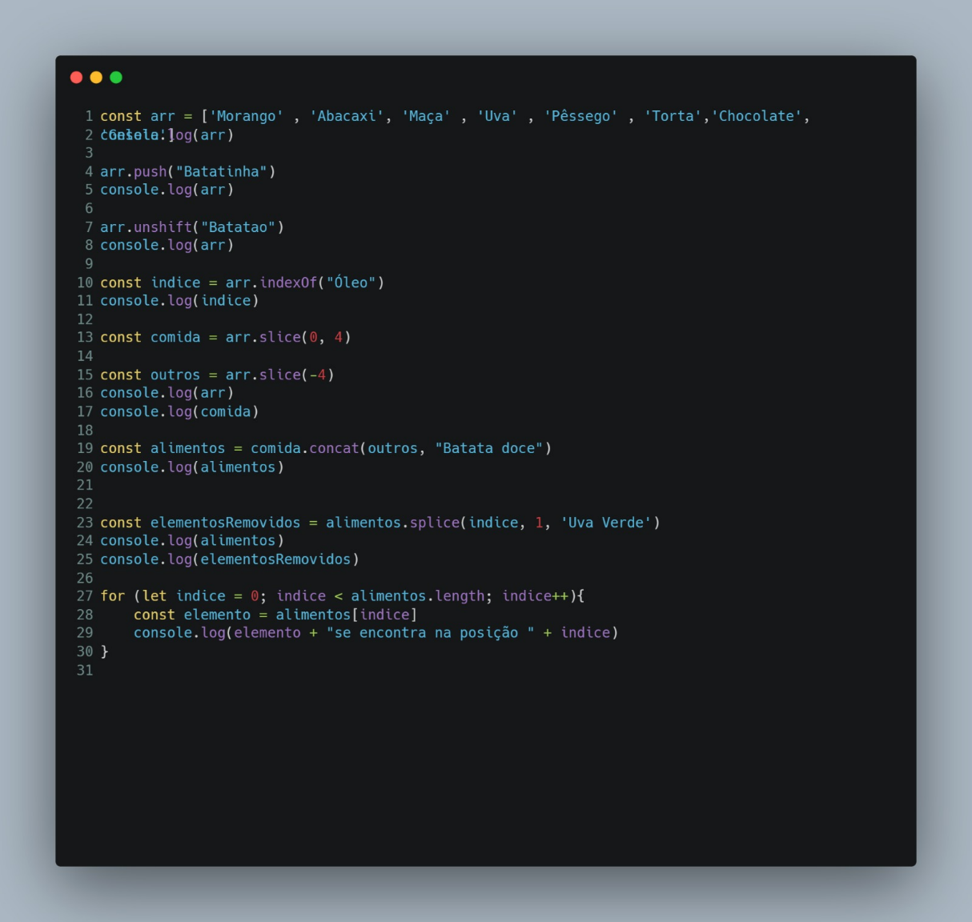
Fonte: Autoria Própria, 2025
Nesta figura temos um exemplo feito utilizando JavaScript. Este código deverá mostrar um elemento e a posição onde se encontra. De forma mais clara:
Linha 1: Cria uma constância chamada “arr” com os valores Morango, Abacaxi, Maça, Uva, Torta, Chocolate.
Linha 2: Apresenta os valores de “arr” no console.
Linha 4: Adiciona Batatinha ao final de “arr”.
Linha 5: Apresenta os valores de “arr” no console.
Linha 7: Adiciona “Batatão” ao início de arr.
Linha 8: Apresenta os valores de “arr” no console.
Linha 10: “indexOf()” procura o índice do elemento Óleo no array.
Linha 11: Salva o índice encontrado na variável índice e apresenta o valor do índice no console.
Linha 13: Pega os elementos de índice 0 até 3 (o 4 é exclusivo), salva essa fatia na variável comida.
Linha 15: Pega os últimos 4 elementos do array, salva na variável outros.
Linha 16: Apresenta os valores de arr no console.
Linha 17: Apresenta os valores de Comida no console.
Linha 19: Junta os valores de comida, outros e adiciona 'Batata doce' no final.
Linha 20: Apresenta os valores de alimentos no console.
Linha 23: Remove 1 elemento a partir do índice (obtido lá na linha 10) e insere 'Uva Verde' no lugar.
Linha 24: Apresenta os valores de alimentos no console.
Linha 25: Apresenta os valores de “elementosRemovidos” no console.
Linha 27: Um loop for que percorre o array alimentos.
Linha 28: Pega o elemento atual e seu índice.
Linha 29: Apresenta o elemento e seu índice no console.
Linha 30: Fecha o for.

Modelagem de dados
De acordo com Já Castro, Baião e Guizzardi (2009), o MER serve como uma etapa intermediária no projeto lógico de banco de dados, assim permitindo que ele seja uma representação conceitual independente de preocupações técnicas.
Segundo Heuser (2009), o Diagrama Entidade-Relacionamento (DER) é essencial para facilitar a comunicação entre usuários e projetistas, diminuir ambiguidades e aumentar a qualidade do projeto de banco de dados.

Unified Modeling Language (UML)
Segundo BOOCH (2006) a UML é uma linguagem-padrão para elaboração da estrutura de projetos de software. A UML é apenas uma linguagem e, portanto, é somente uma parte de um método para desenvolvimento de software.
UML é uma linguagem de modelagem amplamente utilizada na engenharia de software por ser versátil e aplicável a diferentes áreas. Tornou-se o padrão internacional da indústria para representar sistemas de forma clara e estruturada (GUEDES, 2011).
Para BOOCH (2006) um diagrama é uma apresentação gráfica de um conjunto de elementos, geralmente representados como um gráfico conectado de vértices e arcos. Sendo utilizados para visualizar um sistema sob diferentes perspectivas.

2.2.4.1 Diagrama de Caso de Uso
Por meio de uma linguagem simples esses diagramas possibilitam o entendimento do comportamento de um sistema sendo considerado o mais flexível e informal diagrama presente no UML (GUEDES, 2011).
Segundo BOOCH (2006), eles têm um papel central na modelagem de comportamento de um sistema demonstrando uma junção de casos de uso, atores e seus relacionamentos.

2.2.4.2 Diagrama Máquina de Estado
Para GUEDES (2011) esses diagramas são utilizados para definir o comportamento de um objeto em relação a acontecimentos internos e externos, representando os Estados possíveis e a transição entre esses Estados.
Os diagramas de máquina de estado demonstram o comportamento dinâmico de um único objeto por meio de Estados, transições com eventos, condições, ações associadas, Estado inicial e Estado final (BOOCH, 2006).

2.2.4.3 Diagrama de Classe
O diagrama de classes da UML foca em representar visualmente as classes de um sistema, seus atributos, métodos e as relações entre elas. Ele é fundamental por servir como base para a criação dos demais diagramas (GUEDES, 2011).
Figura 7 – Exemplo diagrama de classe
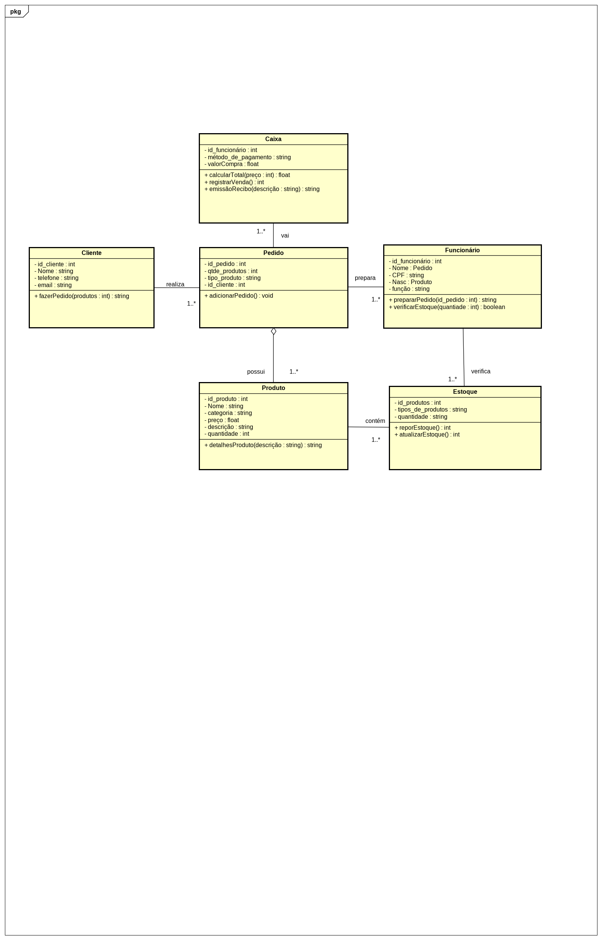
Fonte: Autoria Própria, 2025
Foram criadas 6 classes para realizar um exemplo de um sistema de padaria, que são as classes “Cliente”, “Pedido”, “Produto”, “Produto”, “Estoque”, “Funcionário” e “Caixa”.
A classe “Cliente” é a primeira classe onde irá possuir informações básicas do cliente para realizar um pedido, e em caso de encomenda, algumas informações pessoais para contato, assim o cliente poderá realizar o pedido e seguir adiante. Na classe “Pedido” teremos as características do pedido feito, como por exemplo, todo pedido precisa de um ID, para saber que aquele pedido é de tal cliente, o resto são as outras informações sobre os produtos que verá adiante, já a classe “Produto” guarda as informações referentes aos produtos, como id do produto, categoria etc.
A classe “Estoque” é onde os produtos estão guardados, estoque de produtos, com as identificações de cada produto (ID), os tipos, e a quantidade, na classe “Funcionários” temos a classe de funcionários da padaria, com seus códigos, respectivas informações necessárias e suas funções, e a classe “Caixa” é onde o pagamento e registro da venda será feito, com um funcionário fixo para isso que seria o da caixa.

2.2.4.4 Diagrama de sequência
O diagrama de sequência é um diagrama comportamental que descreve a ordem dos eventos em um processo específico, sendo comum a existência de um diagrama de sequência para cada caso de uso no sistema (GUEDES, 2011).
Figura 8 – Exemplo diagrama de sequência
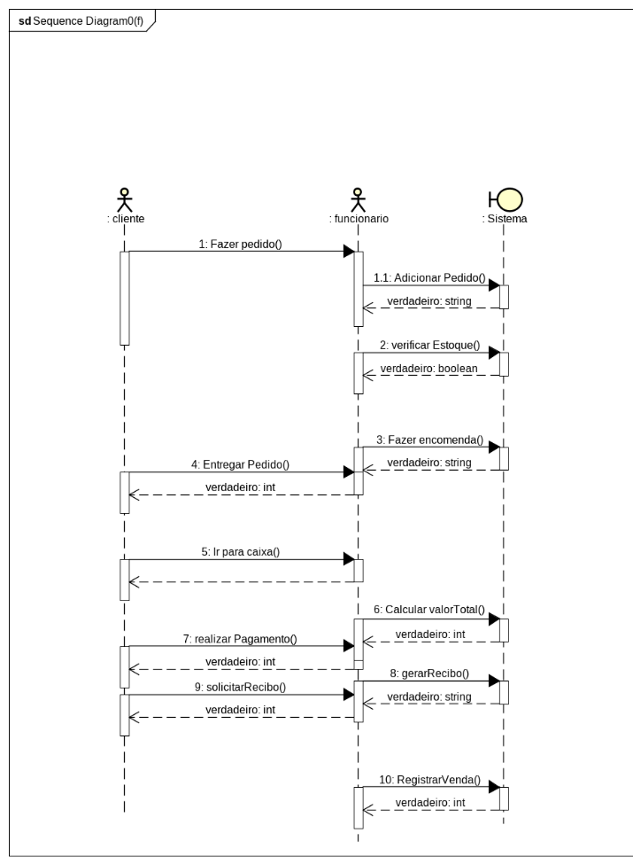
Fonte: Autoria Própria, 2025
Aqui temos o diagrama de sequência mostrando a sequência de passos feitas, onde utilizamos os atores, que interagirão com o sistema. Como principais atores temos o cliente e o funcionário, porém é necessário entender as lifelines (linhas de vida), que são as linhas tracejadas. Essas caixinhas de texto são chamadas mensagens ou estímulos e são usadas para demonstrar a ocorrência de eventos, começando pelo enviar pedido até o registro da venda e a emissão do recibo.

2.2.4.5 Diagrama de atividade
Eles pertencem ao grupo de diagramas utilizados para representar o comportamento de um sistema e funcionam como fluxogramas, ilustrando a transição do controle entre diferentes atividades dentro de um processo (BOOCH, 2006).
Figura 9 – Exemplo diagrama de atividades
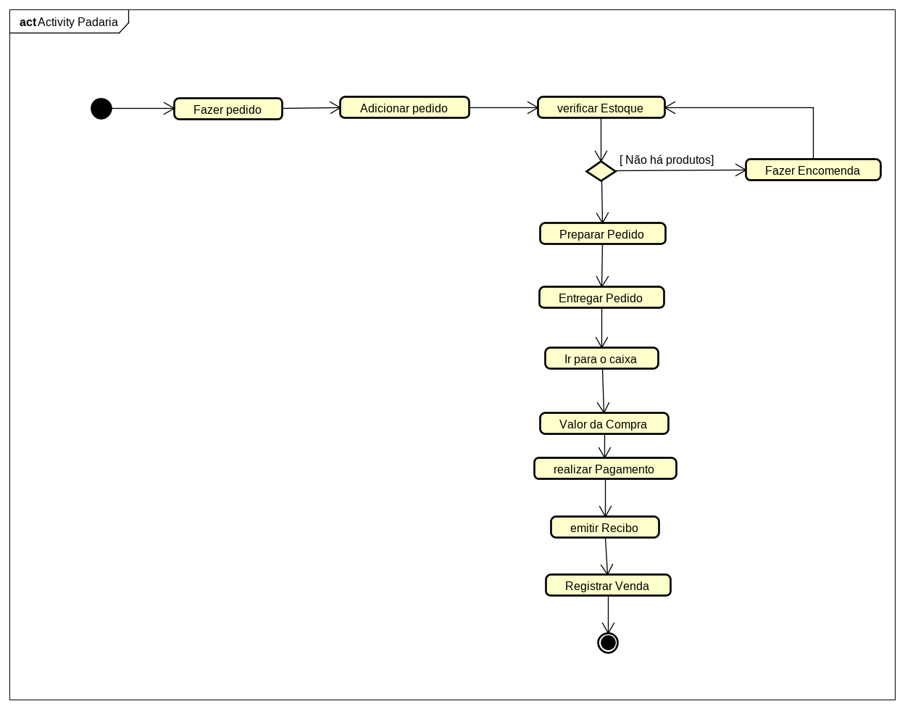
Fonte: Autoria Própria, 2025
Aqui temos o diagrama de atividades, sequenciando os passos, essa bolinha preta no começo representa o início do processo, seguindo pelos passos junto com as setas, o cliente faz o pedido, o pedido é adicionado, verificam o estoque, se não tiver, a encomenda será feita, caso tenha produtos, o pedido será realizado, entregado, e o cliente será direcionado para o caixa, onde irá ver o valor da compra, realizar o pagamento, a venda será registrada e emitida com o recibo, assim finalizando esse processo.

Node JS
Node.js é um ambiente de execução de código Javascript no lado do servidor, open-source e multiplataforma, permitindo usar Javascript para criar conteúdo web dinâmico antes do carregamento da página no navegador (DUARTE JÚNIOR, 2020).
De acordo com FERREIRA (2015) Node.js também possui o seu próprio gerenciador de pacotes ele se chama NPM, que se tornou popular a partir da versão 0.6.0 do Node.js que se integrou ao instalador, tornando-se gerenciador default.
Para DUARTE JÚNIOR (2020) Node.js por ser assíncrona entenda que cada requisição ao Node.js não bloqueia o processo, atendendo a um volume absurdamente grande de requisições ao mesmo tempo mesmo sendo single thread.

SQLite
Segundo Comachio (2011), o SQLite é o sistema de gerenciamento de banco de dados da plataforma Android, armazenado os dados localmente, ou seja, no próprio dispositivo sendo ideal para aplicações que exigem rapidez e operações offline.
Para Gomes (2022) O SQLite é essencial para o funcionamento offline dos aplicativos móveis, mantendo o app funcional mesmo sem conexão, armazenando dados estruturados de forma segura sendo multiplataforma e amplamente suportado.
Figura 10 - Exemplo SQLite
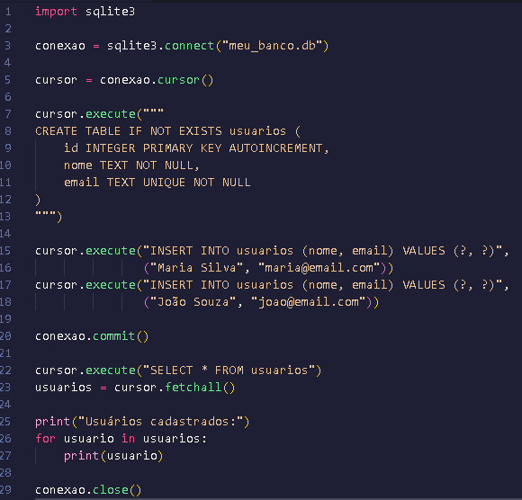
Fonte: Autoria Própria, 2025
Linhas 1 a 5: Cria um arquivo de banco de dados local chamado meu_banco.db
Linhas 7 a 13: Cria a tabela usuarios se ela ainda não existir
Linhas 15 a 20: Insere novos registros e salva as alterações
Linhas 22 e 23: Busca todos os dados da tabela
Linhas 24 a 27: Exibe todos os dados da tabela
Linha 29: Fecha a conexão corretamente

Internet das Coisas (IoT)
Para Monteiro e Santos (2020) IoT é definido como um conjunto de tecnologias que conecta o mundo físico ao mundo digital, utilizando sensores e sistemas embarcados permitindo monitorar, controlar e automatizar tarefas de forma remota e inteligente.
A IoT é caracterizada pela interconexão de dispositivos físicos com a internet, permitindo que esses objetos enviem e recebam dados sem intervenção humana direta (GODOI; ARAÚJO, 2020).
Parafraseando SOARES (2017) IoT não é apenas uma tecnologia, mas um fenômeno social e econômico, que exige preparo multidisciplinar para ser utilizado de forma sustentável e segura.

2.2.8.1 ESP32
Segundo Morais (2023, p. 4-15) o ESP32 é um microcontrolador de alta performance se destaca por sua versatilidade e capacidade de comunicação sem fio integrada, incluindo Wi-Fi e Bluetooth.
O ESP32 é ideal para aplicações de Internet das Coisas (IoT). Equipado com um processador dual-core, oferecendo alto desempenho para tarefas complexas sendo extremamente em projetos de monitoramento remoto (SOUZA; 2023, p. 6).
Figura 11 - ESP32.
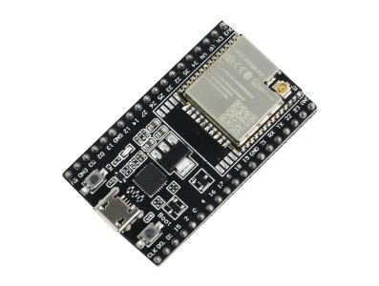
Fonte: USINAINFO, 2024

2.2.8.2 Acelerômetro e Giroscópio
Silva (2017, p. 125-135) apresenta os sensores MEMS, destacando os acelerômetros como dispositivos que convertem movimento físico em sinais elétricos para sistemas embarcados.
Consoante a Moraes (2015), o giroscópio é essencial para a medição da velocidade angular em sistemas embarcados, convertendo forças em sinais elétricos, e sua integração com acelerômetros permite maior precisão para detectar movimento.
Figura 12 - Acelerômetro e Giroscópio.
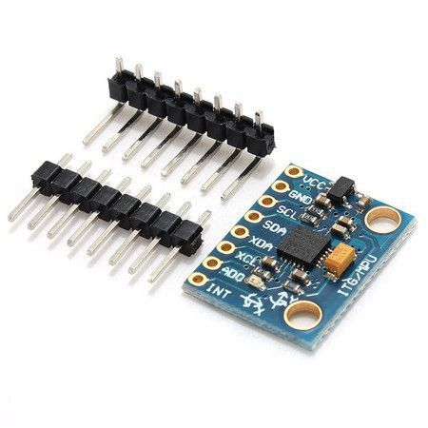
Fonte: (Arducore, 2025)

2.2.8.3 Sensor Vibratório SW-420
De acordo com Cunha (2016, p. 98-102), o sensor vibratório SW-420 é utilizado para a detecção de vibração e impacto. Trata-se de um sensor piezoelétrico combinado com um circuito comparador que envia um sinal digital.
Para Costa (2018) a facilidade de integração do sensor com microcontroladores o torna uma escolha popular para sistemas de alarme, monitoramento de máquinas e outras aplicações que requerem resposta rápida a choques e vibrações.
Quando o limiar de movimento é ultrapassado, sendo amplamente empregado em sistemas de monitoramento e segurança (CUNHA; 2016, p. 98-102).
Figura 13 - Sensor Vibratório SW-420.
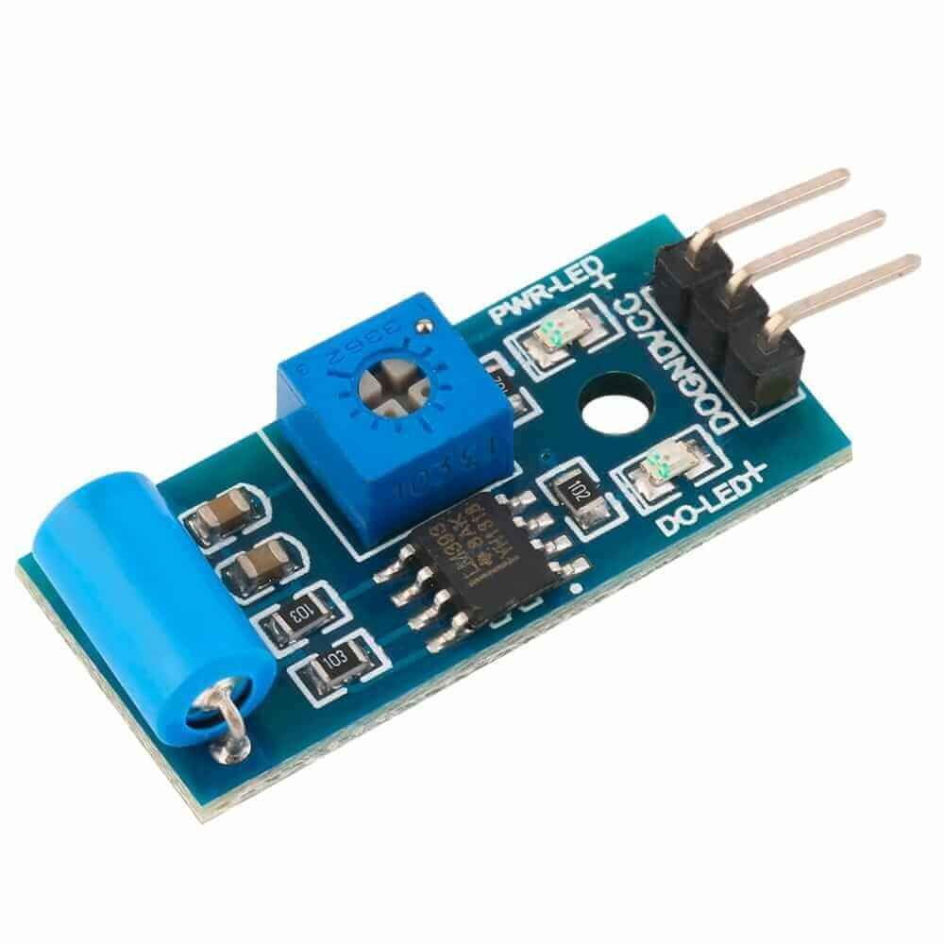
Fonte: (Casa da Robótica, 2025)

2.2.8.4 Sensor de Distância HC-SR04
Parafraseando NAKATANI, GUIMARÃES e MACHADO NETO (2014) o HC-SR04, é amplamente utilizado em projetos de automação e robótica para medições de distância.
Já segundo Teixeira Júnior (2022), trata-se de uma alternativa de baixo custo para medições de distância, com potencial de aplicação em ambientes variados, embora fatores como a temperatura possam interferir em sua precisão.
O sensor opera emitindo pulsos ultrassônicos e medindo o tempo de retorno após a reflexão em um obstáculo, permitindo calcular a distância com base na velocidade do som (NAKATANI, GUIMARÃES e MACHADO NETO, 2014).
Figura 14 - Sensor de Distância HC-SR04.
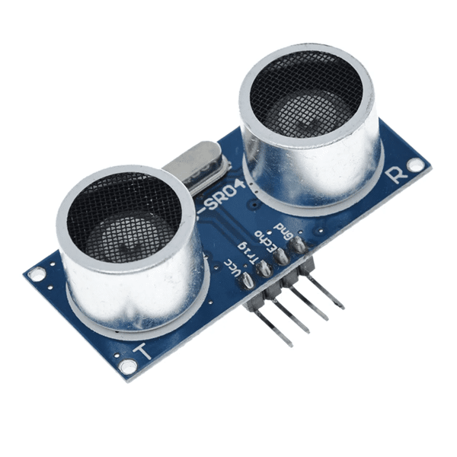
Fonte: (MakerHero, 2025)

2.2.8.5 Orange PI 2w
A Orange Pi Zero 2W é uma placa de desenvolvimento compacta, inspirada na Raspberry Pi Zero 2W sendo uma ótima opção acessível e versátil para automação, servidores compactos e sistemas embarcados (SILVA, 2025).
Figura 15 - Orange PI Zero 2W
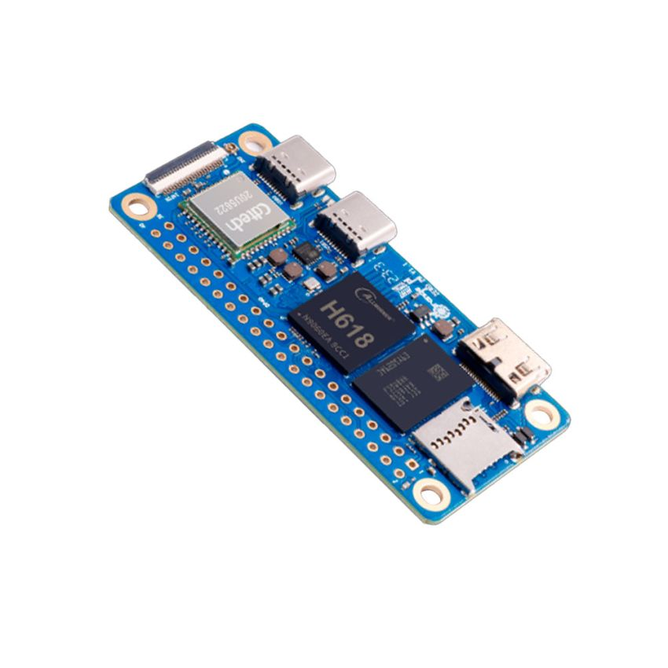
Fonte: (Curto Circuito, 2025)

2.2.8.6 Open-Source Computer Vision Library
De acordo com MARENGONI e STRINGHINI (2010) o OpenCV é uma biblioteca de código aberto desenvolvida com o objetivo de facilitar o desenvolvimento de aplicações de visão computacional e processamento de imagens.
Para MILANO & HONORATO (2023) o sistema envia os dados coletados para um servidor web, permitindo o acesso remoto às informações em tempo real. Essa integração facilita a gestão e o controle do tráfego em ambientes urbanos.
A visão computacional é a área da computação que busca fazer com que máquinas interpretem imagens e vídeos, utilizando câmeras e algoritmos para simular a percepção humana (BARELLI, 2018).

Python
Python é uma linguagem de programação, de alto nível e com sintaxe simples e clara, que facilita o aprendizado para iniciantes e ao mesmo tempo oferece recursos avançados para programadores experientes (SWARUP; PILLAI, 2018).
Essa linguagem destaca-se por sua capacidade de permitir automatizar tarefas do dia a dia de forma simples, mesmo para quem não é programador, ajudando a economizar tempo e esforço (SWEIGART, 2016).
De acordo com Ribeiro e Santos (2021), Python é a linguagem ideal para iniciantes, pois combina simplicidade com potência, facilitando o aprendizado da programação para pessoas de diferentes áreas.
Para SWARUP e PILLAI (2018), um grande diferencial da linguagem é sua vasta biblioteca padrão e no enorme acervo de bibliotecas de terceiros disponíveis na comunidade, que atendem em diversas áreas de desenvolvimento.
Figura 16 - Exemplo feito em Python.
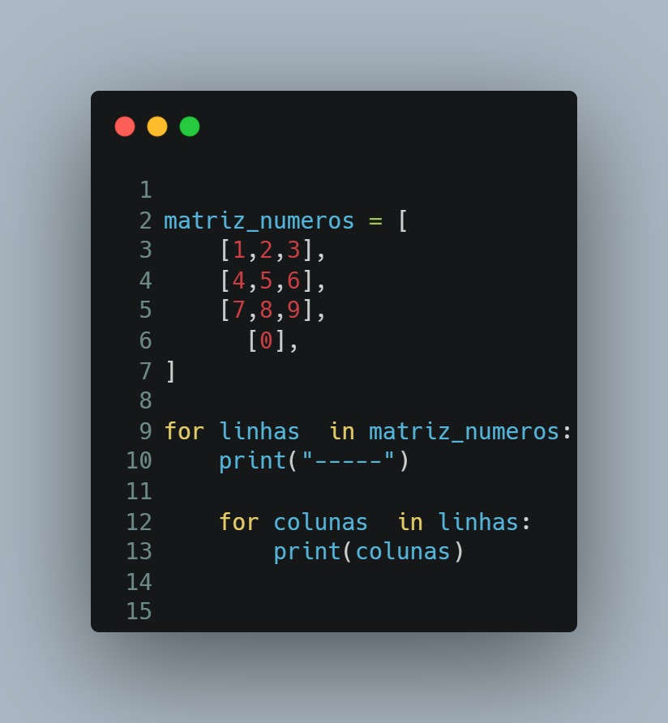
Fonte: Autoria Própria, 2025
O código acima mostra uma matriz sendo criada na linguagem python, exemplificando melhor:
Linhas de 2 a 7: foram criadas matrizes ou arrays bidimensionais, o nome da variável é matriz_numeros e dentro dela temos 4 listas, ou seja, 4 linhas, porém não possui o mesmo número de colunas em cada uma delas;
Linhas 9 e 10: O for percorre cada elemento da lista, e vai pegar à variável linha para assumir a cada iteração uma das sublistas, dentro do for apenas existe um print;
Linhas 12 e 13: Veja que este for está dentro do anterior e este 2 for percorre cada elemento da sublista linhas. Assim a cada iteração colunas é um número da sublista e print irá imprimir cada número.
Figura 17 - Resultado exemplo feito em python.
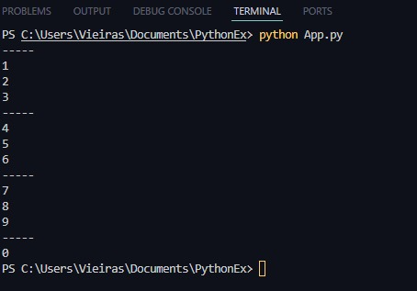
Fonte: Autoria Própria, 2025
Assim, o resultado acima será apresentado no terminal do programa usado para criar o código.

Haar Cascade
O Haar Cascade é implementado no OpenCV e utilizando classificadores em cascata. O processo envolve a extração de características simples a aplicação dessas características em uma estrutura de decisão eficiente (Marengoni e Stringhini, 2010).
Segundo Castro (2021), essas características são padrões de contraste entre áreas claras e escuras de uma imagem. O uso dessas características torna o algoritmo Haar Cascade eficiente para detecção rápida e precisa de objetos em tempo real.
Figura 18 - Exemplo haar cascade
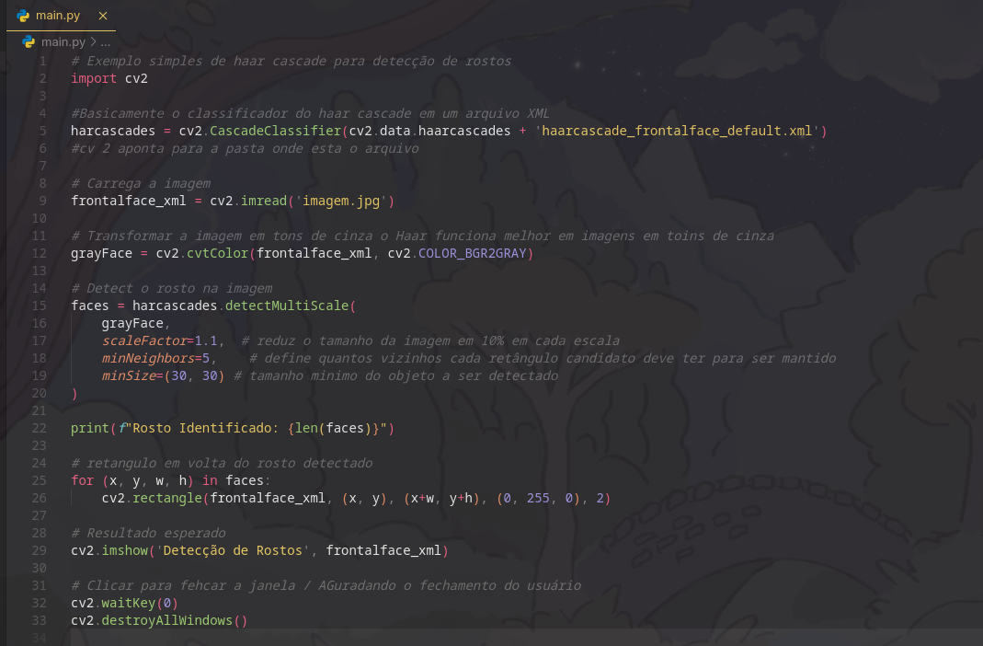
Fonte: Autoria Própria, 2025
Pré-Requisitos:
- Instalação do Python (install python)
- Verificar a versão do python (python – version)
- instalar pip gerenciador de pacotes do python (install pip)
- instalar a biblioteca OpenCV (pip install open-CV python)
- Criação do arquivo main.py
- importando a biblioteca openCV2
Após isso é necessário criar uma variável que contenha o classificador com a imagem .xml. a variável frontalface_xml carrega a imagem.
Depois, transformamos a imagem em tons de cinza pois o haar funciona melhor assim.
A variável faces detecta o rosto na imagem utilizando:
- Gray
- scaleFactor para reduzir o tamanho da imagem em 10% em cada escala
- minNeighbors para definir quantos vizinhos cada retângulo candidato deve ter para ser mantido
- minSize tamanho minimo do objeto a ser detectado pela aplicação.
- Enquanto isso um loop em retângulo para ser identificado em volta do rosto. A saída esperada deve ser a imagem e o rosto na imagem marcado.

Desenvolvimento
O seguinte capítulo se trata do processo de desenvolvimento do sistema Mivick, descrevendo o processo de documentação utilizando a linguagem UML, junto com a prototipação de ambos os dispositivos e a demonstração das telas do aplicativo.

Diagrama de Caso de Uso
Logo abaixo, pode-se visualizar e analisar o caso de uso do sistema Mivick, onde temos os seguintes atores: Cliente e IoT. O caso de uso contém sete elipses e cada um deles demonstra a ação que os atores podem fazer no sistema.
Figura 19 - Caso de uso Mivick
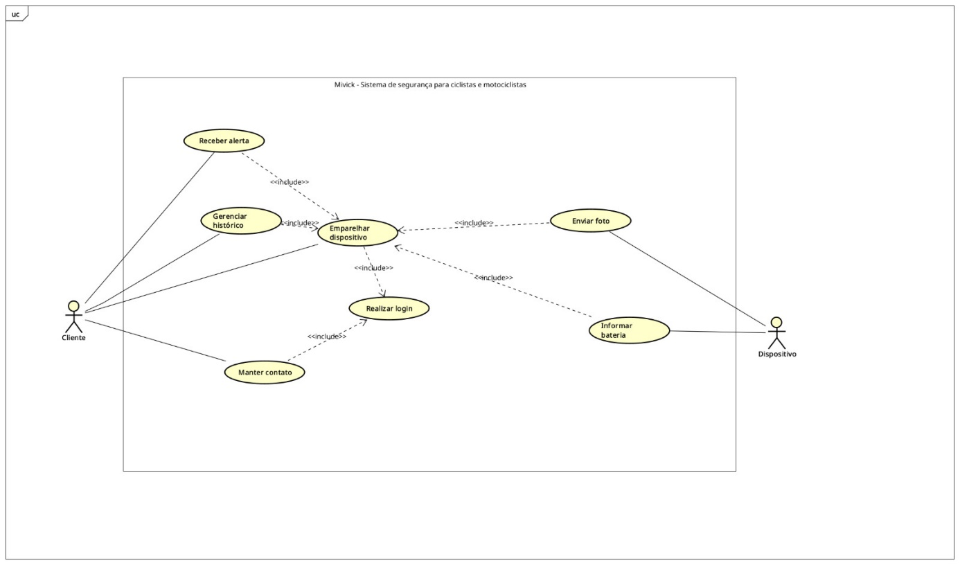
Fonte: Autoria Própria, 2025

Documentação de Caso de Uso
Para a concepção da documentação de caso de uso, foi criado, tendo em base o modelo UML, os requisitos funcionais, que representam uma funcionalidade do próprio sistema; requisitos não funcionais, representando características que são requisitadas pelo usuário, geralmente se tratando de características visuais e de desempenho; e as regras de negócio, se tratando de (alguma coisa)

Requisitos funcionais:
- RF01: Detectar impactos bruscos com sensor SW-420;
- RF02: Detectar quedas e mudanças bruscas de inclinação com acelerômetro giroscópio MPU6050;
- RF03: Medir distância de objetos próximo com sensor ultrassônico;
- RF04: Enviar foto quando um acidente for detectado;
- RF05: Notificar contatos de emergência via aplicativo, e-mail ou WhatsApp;
- RF06: Registrar eventos críticos em banco de dados;
- RF07: Atuar automaticamente se múltiplos sensores confirmarem um risco;
- RF08: Permitir a configuração de contatos de emergência via app;
- RF09: Carregar bateria 18650 automaticamente via TP4056 quando conectado
a fonte externa;
- RF10: Fornecer 5V ao ESP32-CAM usando MT3608 a partir da bateria 3.5V;
- RF11: Apresentar histórico e informações coletados do dispositivo no aplicativo;
- RF12: Editar usuários e contatos.
Requisitos não funcionais:
- RFN01: Os sensores devem funcionar corretamente mesmo com vibrações;
- RFN02: O tempo entre a detecção do evento e o envio de alerta deve ser inferior a 5 segundos;
- RFN03: O dispositivo deve funcionar por várias horas em modo standby;
- RFN04: O sistema deve continuar operando mesmo com a falha em um dos sensores;
- RFN05: O dispositivo deve ser leve e de tamanho reduzido;
- RFN06: Deverá ser fácil substituir a bateria dos dispositivos ou recarregá-la;
- RFN07: A configuração inicial via app deve ser simples;
- RFN08: O dispositivo deve ser resistente a água/respingos;
- RFN09: O app deve ser rápido no envio de alerta;
- RFN10: A experiência no app deve focar em simplicidade e segurança.
Regras de negócio:
- É necessário realizar um cadastro ou login para acessar o sistema;
- Ao menos 1 contato deve ser cadastrado no app;
- O sistema não envia alerta com menos de 5% de carga na bateria;
- O sistema só ativa a câmera se estiver conectado;
- Cada dispositivo só pode ter até 3 contatos de emergência configurados;
- O sistema entra em modo de economia de energia após 60 minutos de Inatividade;
- Não é permitido recarregar as baterias enquanto o sistema estiver operando com carga alta para evitar superaquecimento;
- A distância mínima para colisão é de 50cm se um objeto for detectado, a menos que isso o sistema registra como quase colisão.
Quadro 1 – Tabela 1
Nome do Caso de Uso | Realizar login
Ator Principal | Cliente
Atores Secundários
Resumo | Acesso do cliente por meio de suas credenciais
Pré-condições | O cliente deve ter um cadastro prévio no sistema
Pós-condições | O cliente está autenticado e logado no sistema
Cenário Principal
Ações do Ator | Ações do Sistema
1. O cliente seleciona a opção de “Fazer login” na interface do app
 | 2. O app apresenta um formulário de login
3. O cliente informa seu nome de usuário e senha
4. O cliente clica no botão “Entrar”
 | 5. O app verifica se as credenciais estão corretas
Cenário Alternativo
Ações do Ator | Ações do Sistema
 | 1. Credenciais inválidas, se o email ou senha estiverem incorretas, o sistema exibirá uma mensagem de erro
Fonte: Autoria Própria, 2025.

Quadro 2 – Tabela 2
Nome do Caso de Uso | Emparelhar dispositivo
Ator Principal | Cliente
Atores Secundários | IoT
Resumo | O cliente inicia a conexão entre o aplicativo e o IoT
Pré-condições | O cliente deve realizar um login no sistema
Pós-condições | Dispositivo conectado, agora envia dados ao aplicativo
Cenário Principal
Ações do Ator | Ações do Sistema
1. O cliente inicia o processo de pareamento no aplicativo
2. O cliente busca e se conecta com o dispositivo IoT
 | 3. O dispositivo IoT se comunica com o aplicativo
Cenário Alternativo
Ações do Ator | Ações do Sistema
Fonte: Autoria Própria, 2025.
Quadro 3 – Tabela 3
Nome do Caso de Uso | Receber alerta
Ator Principal | Cliente
Atores Secundários | App
Resumo | O app enviará um alerta para os contatos cadastrados em caso de acidente
Pré-condições | O cliente deve ter um cadastro prévio no sistema
Pós-condições | Emissão do alerta para todos os contatos
Cenário Principal
Ações do Ator | Ações do Sistema
 | 1. Verifica se há conexão com os dispositivos
 | 2. Sistema identifica um acidente
 | 3. IoT envia informações ao app
 | 4. App faz a emissão do alerta
5. Cliente recebe o alerta em seu dispositivo
Cenário Alternativo
Ações do Ator | Ações do Sistema
Fonte: Autoria Própria, 2025.

Quadro 4 – Tabela 4
Nome do Caso de Uso | Enviar foto
Ator Principal | IoT
Atores Secundários
Resumo | O dispositivo captura uma imagem e envia para o aplicativo
Pré-condições | Dispositivo conectado, duas funcionalidades do IoT ativadas
Pós-condições | É verificado se a imagem é um veículo ou não
Cenário Principal
Ações do Ator | Ações do Sistema
 | 1. Em caso de impacto e distância, sistema captura imagem
 | 2. Sistema envia foto para o aplicativo
3. Cliente pode visualizar foto capturada
Restrições/Validações | 1. A foto só será tirada caso 2 ou mais fases acontecerem
Fonte: Autoria Própria, 2025.

Quadro 5 – Tabela 5
Nome do Caso de Uso | Manter contato
Ator Principal | Cliente
Atores Secundários
Resumo | Permite que o cliente adicione contatos em caso de emergência
Pré-condições | O cliente deve estar logado
Pós-condições | O contato é salvo e armazenado no banco de dados
Cenário Principal
Ações do Ator | Ações do Sistema
1. Cliente cadastra algum contato próximo
 | 2. Sistema armazena contato e apresenta os contatos atuais
Restrições/Validações | 1. Ao menos um contato deve ser cadastrado no sistema
Fonte: Autoria Própria, 2025.

Quadro 6 – Tabela 6
Nome do Caso de Uso | Informar bateria
Ator Principal | IoT
Atores Secundários
Resumo | O IoT irá enviar constantemente o nível de bateria dos dispositivos
Pré-condições | Conexão estabelecida
Pós-condições | Envio do nível de bateria
Cenário Principal
Ações do Ator | Ações do Sistema
 | 1. Verificar conexão entre dispositivos
 | 2. Enviar nível de bateria
Fonte: Autoria Própria, 2025.

Diagrama Entidade Relacionamento
Na figura abaixo, constata-se o DER da Mivick, que mostra a estrutura do banco de dados do sistema de maneira simplificada e resumida, podendo, com base nele, elaborar os diagramas que virão a seguir.
Figura 20 - DER do sistema Mivick
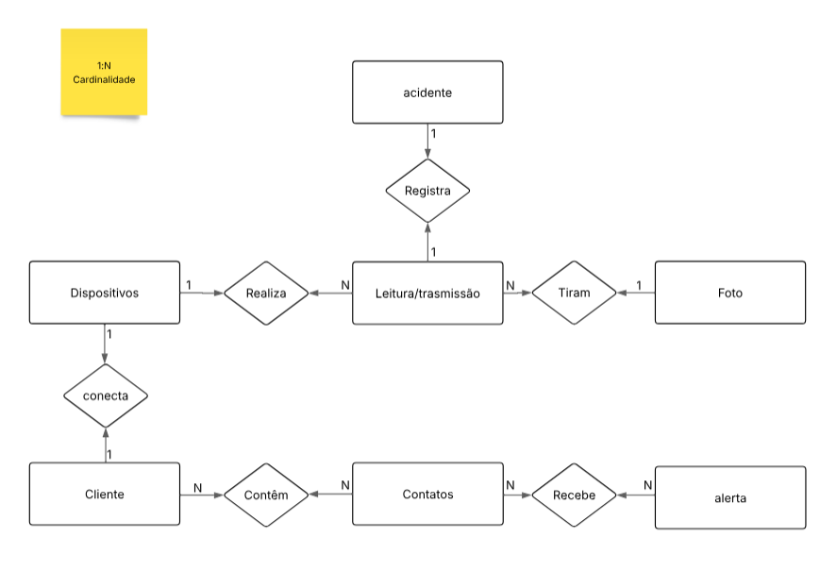
Fonte: Autoria Própria, 2025

Modelo Entidade Relacionamento
Subsequentemente, observa-se o modelo entidade relacionamento do projeto, um modelo baseado na estrutura das tabelas do banco de dados, tal qual suas entidades e relacionamento.
Figura 21 – MER do sistema Mivick
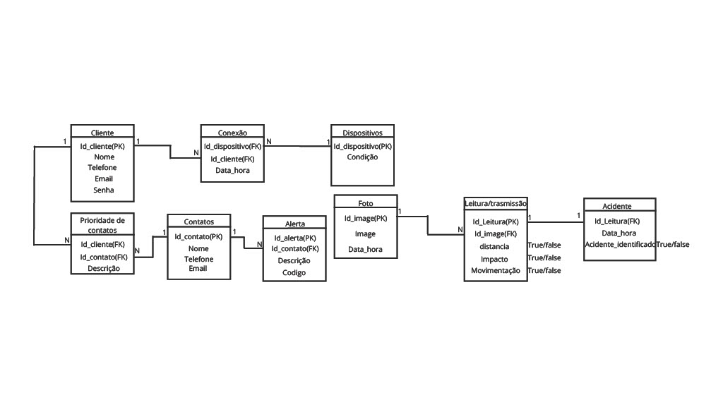
Fonte: Autoria Própria, 2025

Diagrama Máquina de Estado
Os diagramas máquina de estado descrevem quando ocorre uma mudança de estado para cada fase em nosso sistema. Ao todo, foram feitos 2 diagramas, um para o estado de envio de dados e outro para a conexão com o dispositivo.
Figura 22 - Diagrama máquina de estado envio de dados
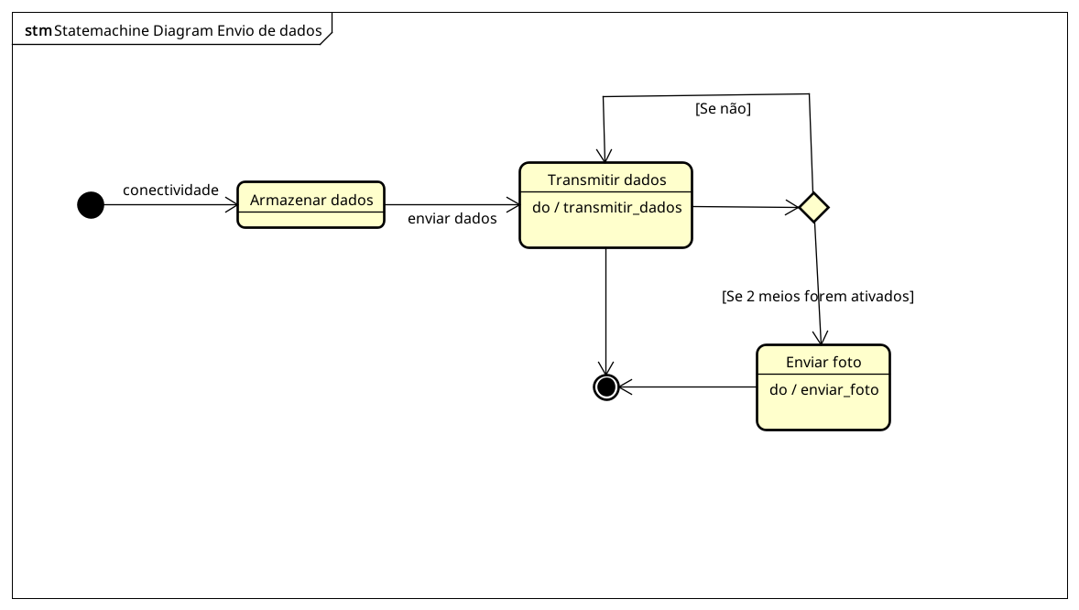Fonte: Autoria Própria, 2025
Figura 23 - Máquina de estado conexão do dispositivo
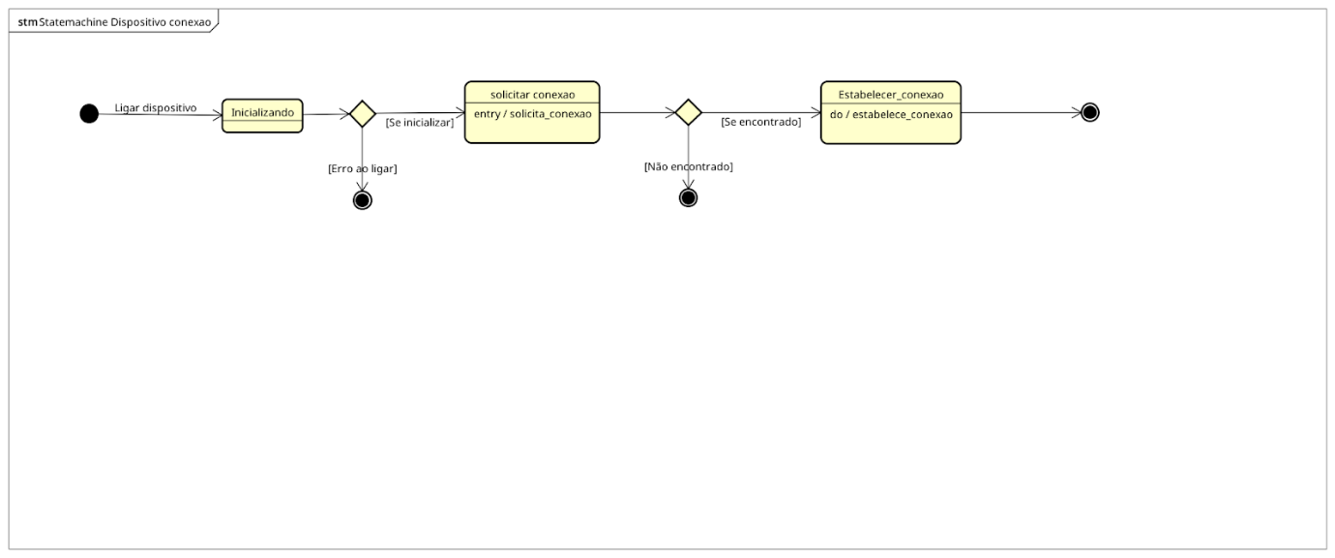
Fonte: Autoria Própria, 2025

Diagrama de Sequência
Conseguinte, temos os diagramas de sequência do sistema, que tem o objetivo principal de enfatizar a ordem temporal da troca de mensagens entre objetos. Esse sistema possui apenas um diagrama de sequência
Figura 24 - Diagrama de sequência do sistema
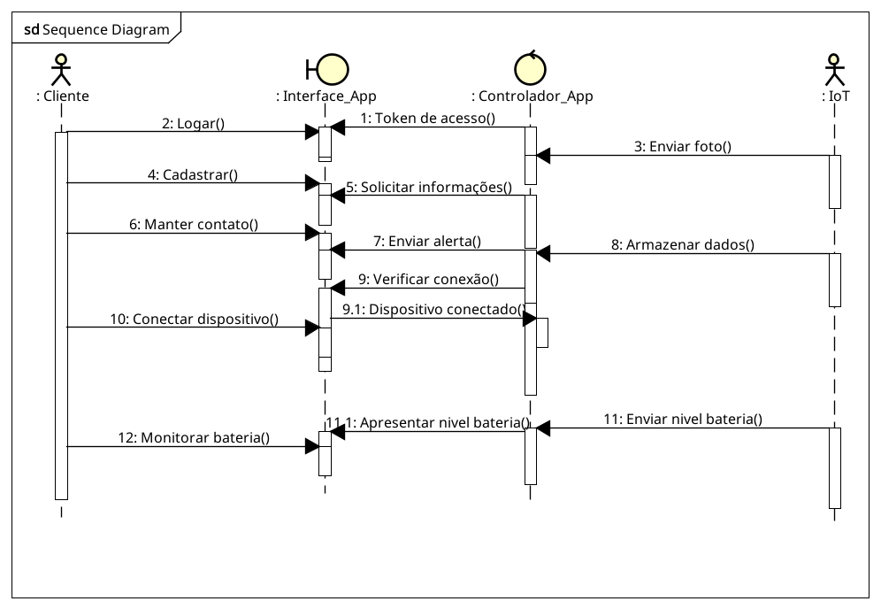

Diagrama de Atividade
Os diagramas de atividade descrevem o fluxo de controle de uma atividade para a outra, detalhando as ações passo a passo. As imagens abaixo se trata dos 9 diagramas de atividade que demonstram cada ação que o sistema possui.
Figura 25 - Diagrama de atividades Login
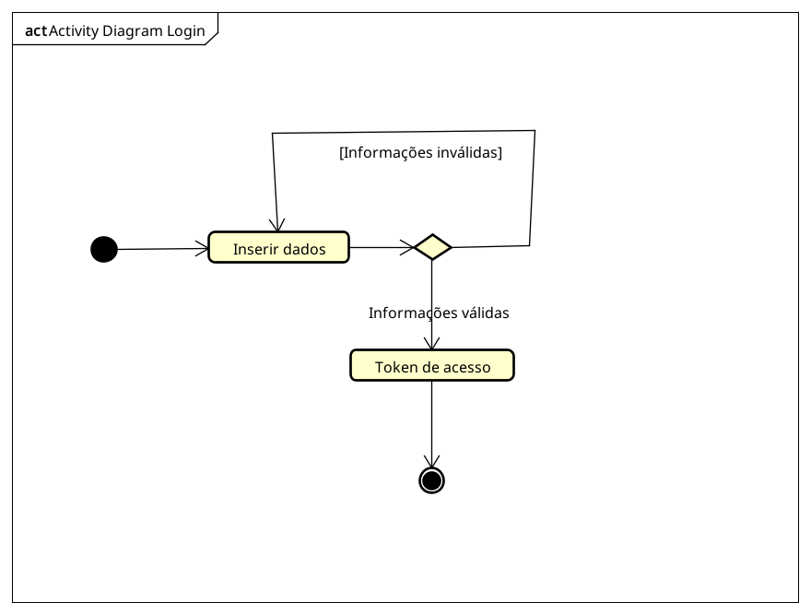
Fonte: Autoria Própria, 2025
Figura 26 - Diagrama de atividades estado da bateria
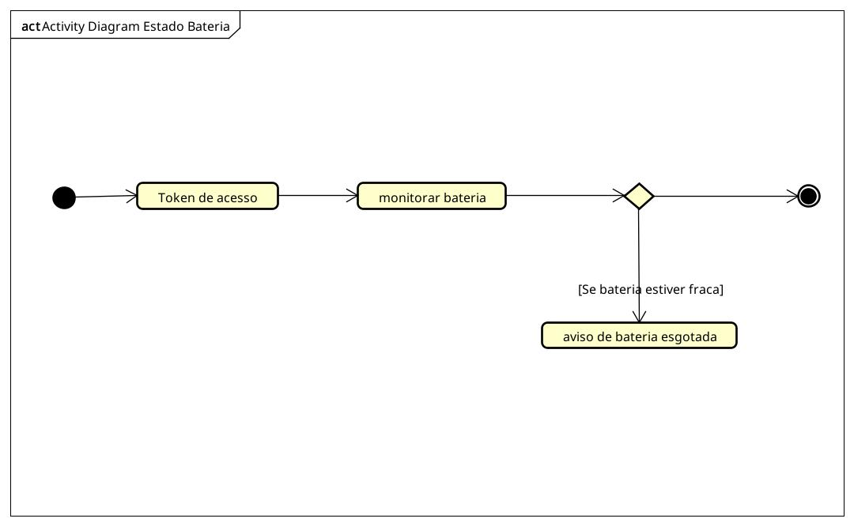
Fonte: Autoria Própria, 2025
Figura 27 - Diagrama de atividades verificar conexão
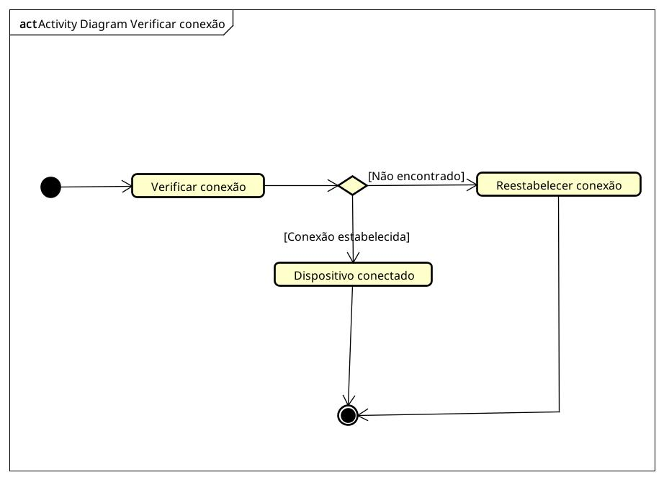
Fonte: Autoria Própria, 2025
Figura 28 - Diagrama de atividade enviar foto
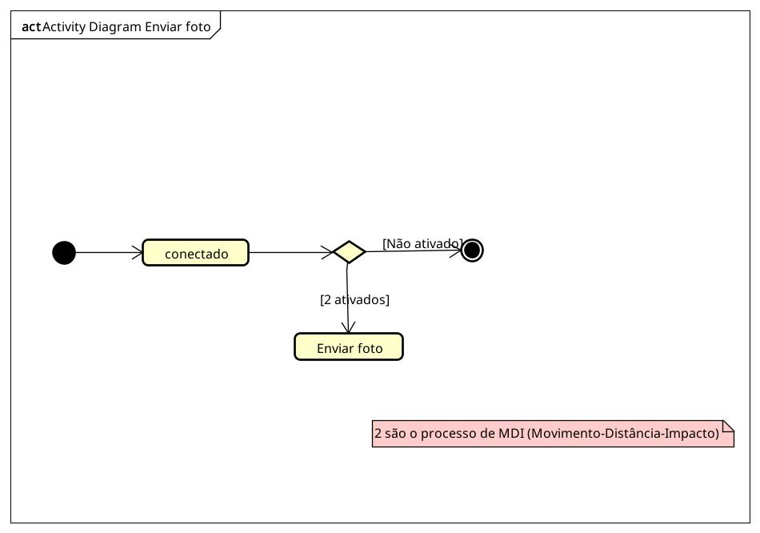
Fonte: Autoria Própria, 2025
Figura 29 - Diagrama de atividades enviar bateria
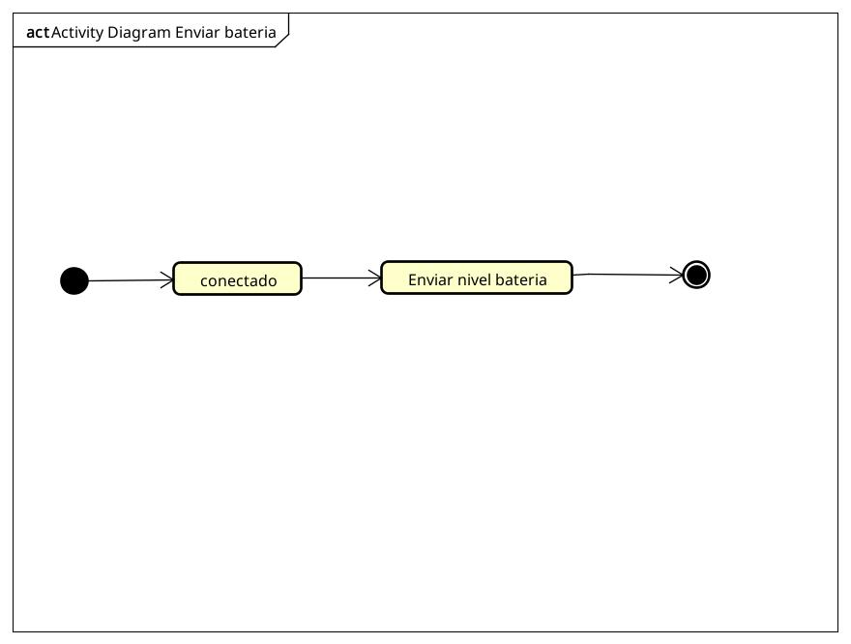
Fonte: Autoria Própria, 2025
Figura 30 - Diagrama de atividades contato
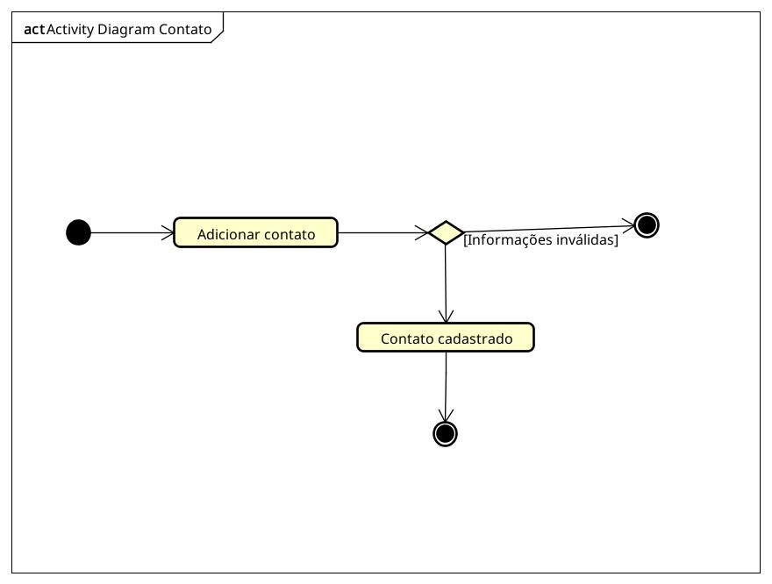
Fonte: Autoria Própria, 2025
Figura 31 - Diagrama de atividades cadastro
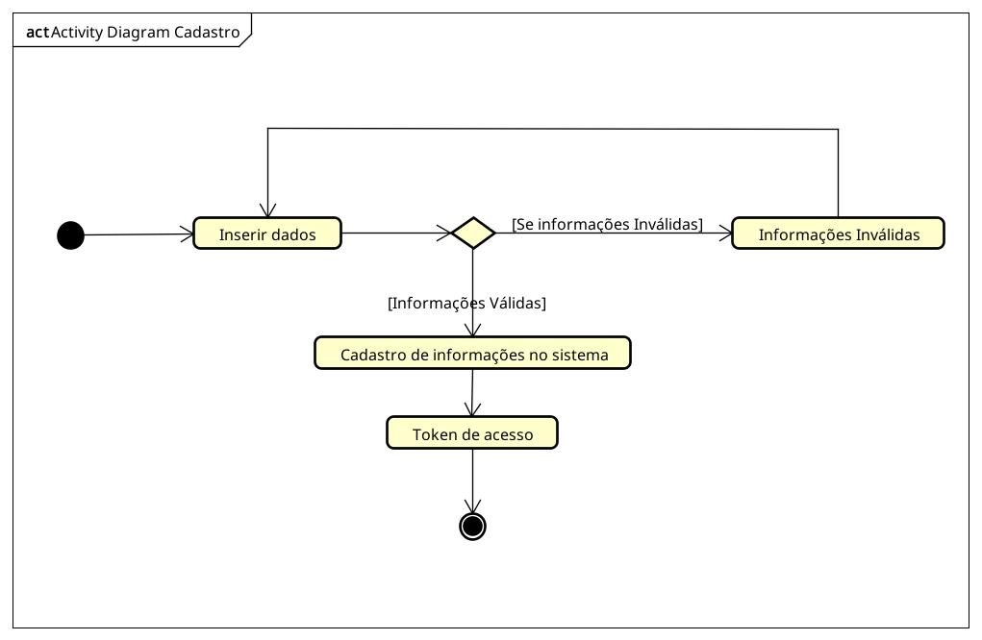
Fonte: Autoria Própria, 2025
Figura 32 - Diagrama de atividades armazenar dados
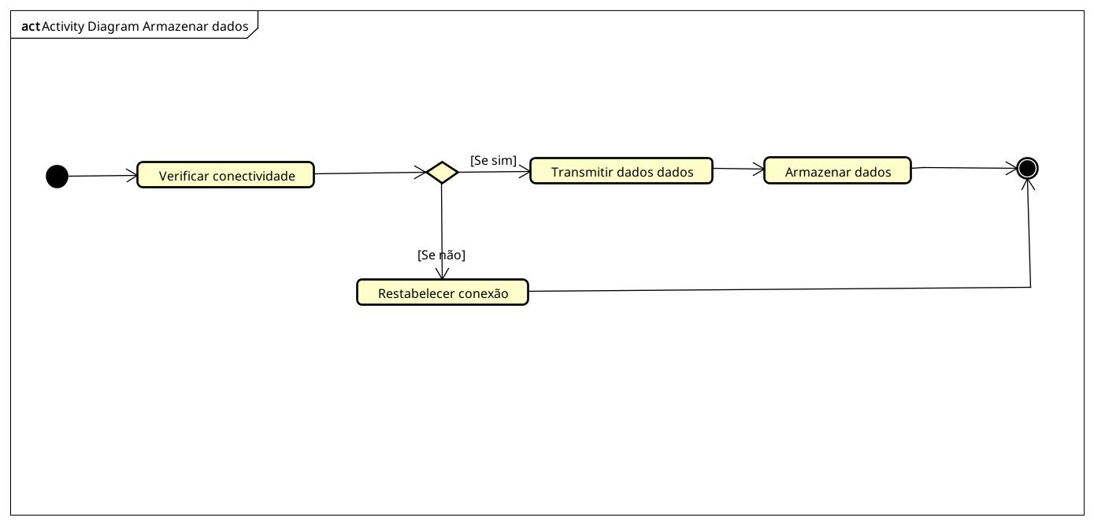
Fonte: Autoria Própria, 2025
Figura 33 - Diagrama de atividades alerta
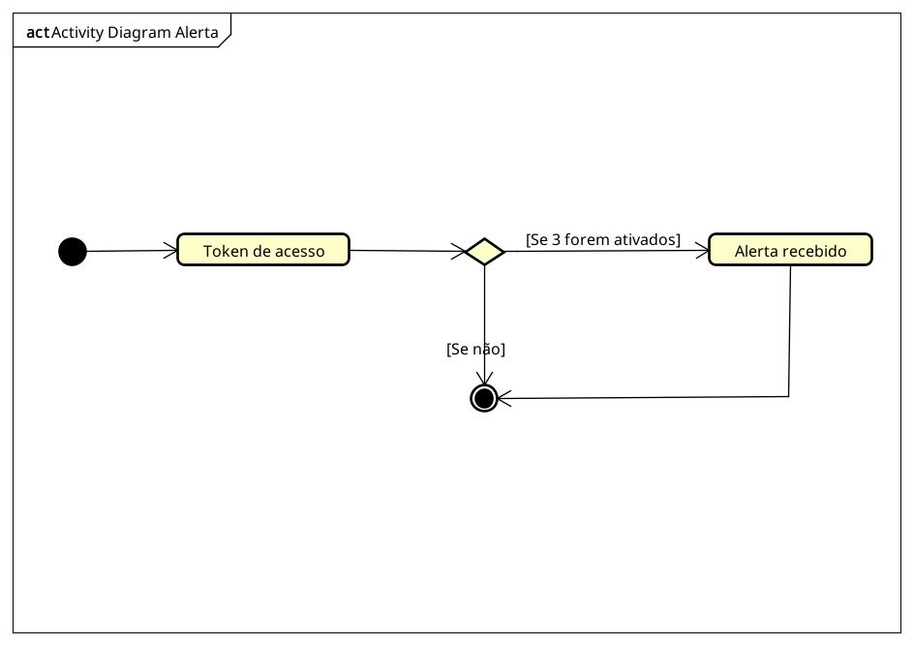
Fonte: Autoria Própria, 2025

Montagem do dispositivo
Neste tópico, será apresentado a montagem dos dois dispositivos que compõe o sistema, junto com o protótipo da case e seu modelo 3D. A princípio, foi feito um protótipo do circuito apenas para testar as funcionalidades de cada sensor, o mesmo protótipo conta para os dois dispositivos.
Figura 34 - Protótipo do dispositivo
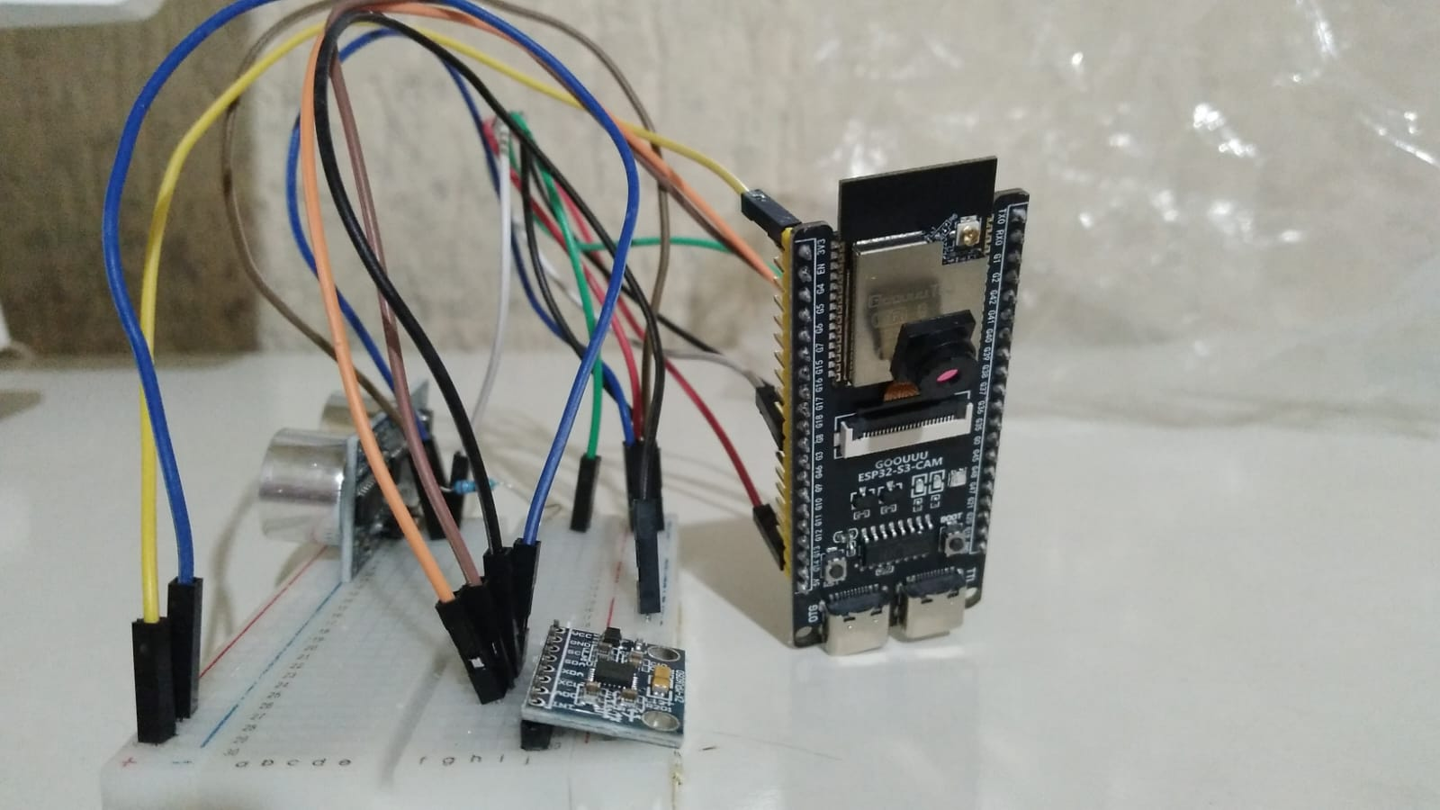
Fonte: Autoria Própria, 2025
Esse protótipo foi criado apenas como um teste para criar os dois dispositivos do sistema. Com ele, podemos ter uma base de como os sensores e os dispositivos em si funcionará.
Figura 35 - Modelo 3D da case
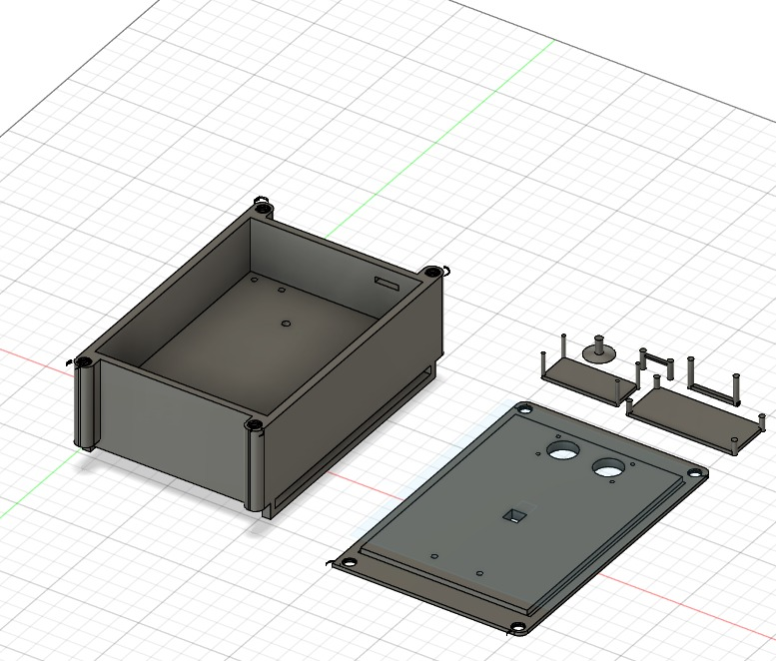
Fonte: Autoria Própria, 2025
Com base no protótipo, pode-se ser criado o modelo 3d do projeto, que conta com a case, uma tampa e cinco suportes, todos adaptados para encaixar os dispositivos e mantê-los presos e firmes dentro da caixa para conseguir uma maior resistência e evitar que alguma peça importante quebre.
Abaixo, a imagem mostra a case finalizada e imprimida com cada parte do dispositivo encaixada em seu devido lugar, assim sendo o protótipo final do projeto.
Figura 36 - Protótipo final do sistema
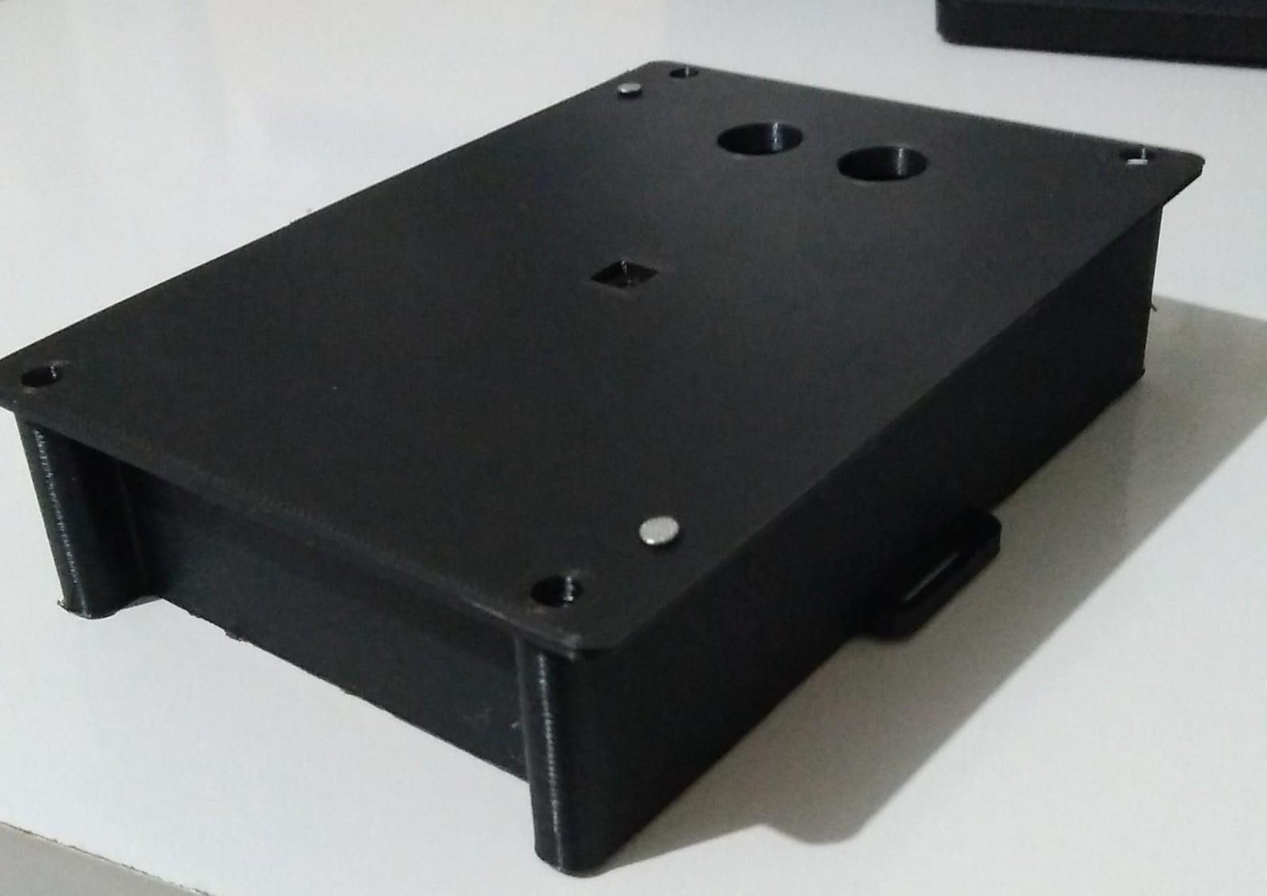
Fonte: Autoria Própria, 2025

Prototipação das páginas do aplicativo
Para o aplicativo do sistema Mivick, foi desenvolvido o protótipo da interface gráfica no modelo de wireframe de alta fidelidade, que representa o visual de cada página, podendo assim, ter noção de cada elemento gráfico que compõe cada uma das 10 páginas da aplicação mobile.

Elementos visuais
Antes de desenvolver o visual do aplicativo, fora primeiramente pensado nos elementos visuais, como a fonte de cada texto, paleta de cores, logo e estilo de cada componente.
Para iniciar o protótipo do layout, a seguinte paleta de cores foi escolhida:
Figura 37 - Paleta de cores do aplicativo
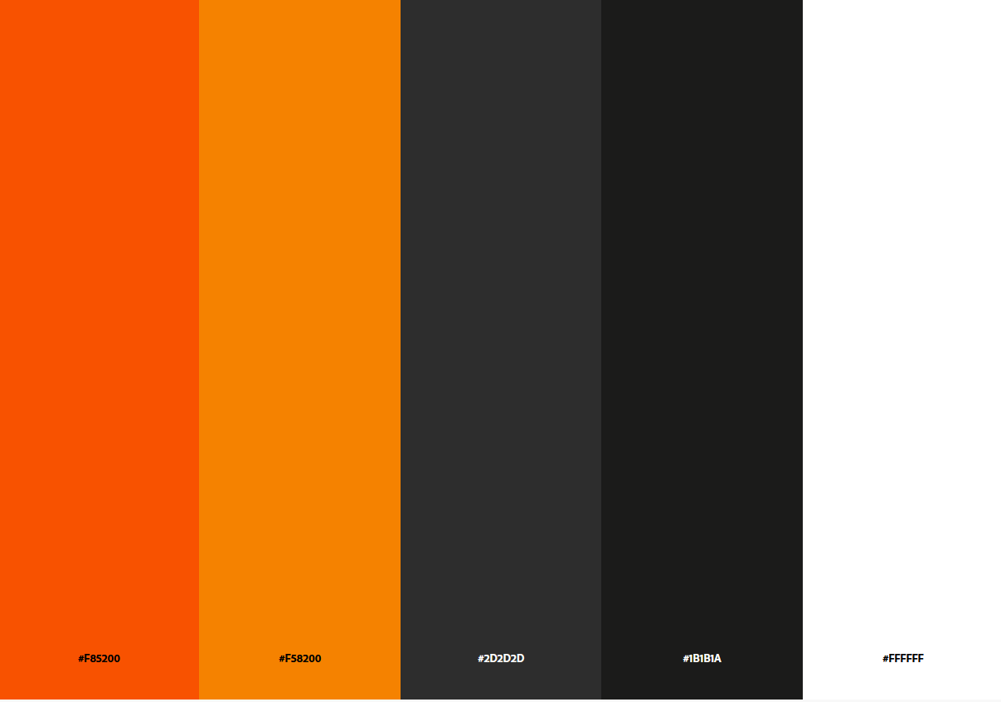
Fonte: Autoria Própria, 2025
Essas cores foram escolhidas para trazer mais conforto a navegação do usuário, sendo cores que remetem a alerta e segurança, assunto principal de nosso projeto.
Para dar uma marca ao sistema, também fora criado o logotipo, representando um capacete, que pode ser símbolo de segurança no trânsito, e um sinal que representa s sensores de alerta do sistema.

Figura 38 - Logo da Mivick
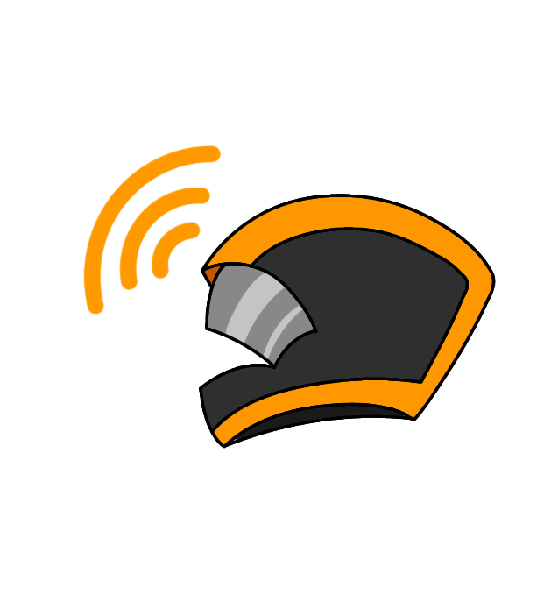
Fonte: Autoria Própria, 2025
A imagem a seguir mostra alguns dos componentes utilizados para fazer o wireframe, componentes esses que se trata do título do aplicativo, fontes utilizadas, componentes de texto, headers, footer e as variantes de foto de perfil.

Figura 39 - Componentes iniciais do wireframe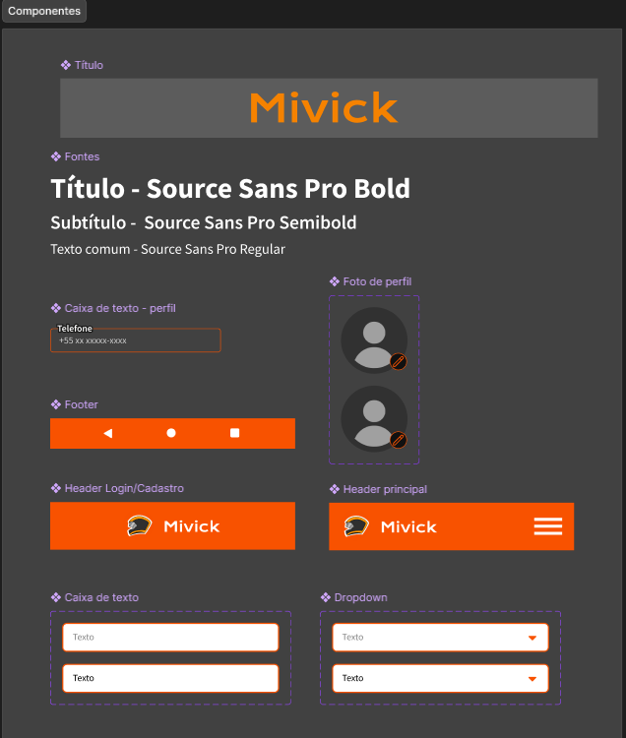
Fonte: Autoria Própria, 2025
Logo abaixo, outros componentes que também foram usados na prototipação do aplicativo.
Figura 40 - Cards do aplicativo
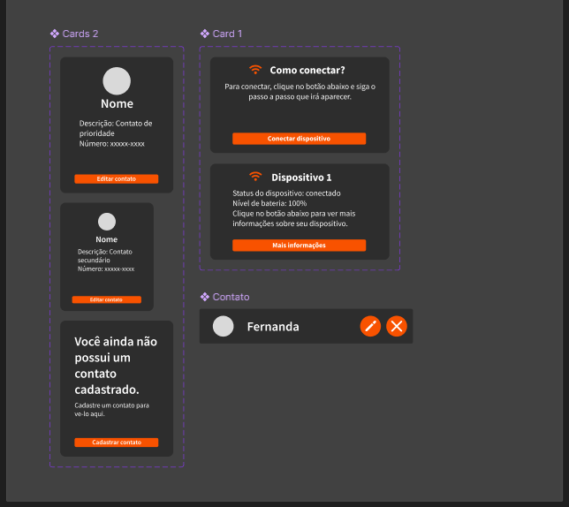
Fonte: Autoria Própria, 2025
Os componentes acima se trata dos cards utilizados em certas páginas da aplicação mobile, sendo as variações dos cards de contatos cadastrados, do dispositivo conectado e de editar contatos.

Wireframes
Os wireframes são a base do desenvolvimento visual de uma aplicação, com base nisso, utilizando as cores e os elementos descritos acima, pode-se ser projetado as páginas do aplicativo, que faz conexão com os dispositivos e mostra informações de ambos os dispositivos, dos contatos cadastrados no sistema e do histórico de acontecimentos do usuário.
A primeira página é a que aparece assim que o usuário entra no aplicativo, sendo ela composta por um carrossel de imagens que mostra imagens referentes ao tema do aplicativo, o nome do sistema e botões para fazer login e cadastro.
Figura 41 - Página inicial
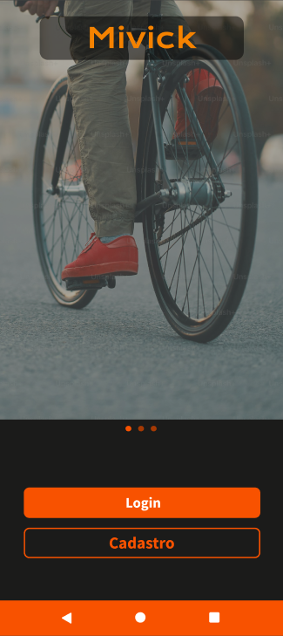
Fonte: Autoria Própria, 2025
O segundo wireframe mostra a interface de login, cujo o usuário pode colocar suas informações, como nome e senha, para entrar no aplicativo. O usuário tmbém tem a escolha de realizar o login com o google, assim entrando com a conta ligada diretamente ao seu email. O aviso abaixo leva aos termos de uso do aplicativo, sendo necessário aceita-los para poder realizar o login.
Figura 42 - Tela de login
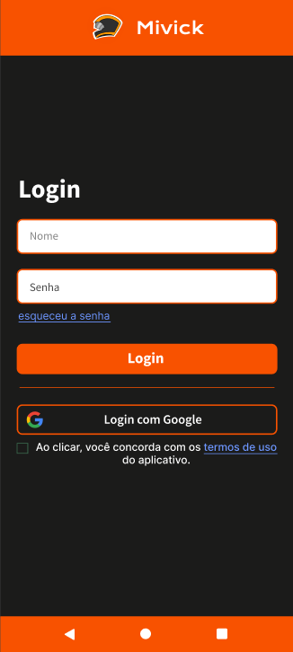
Fonte: Autoria Própria, 2025
Caso o usuário não possua uma conta, clicando no botão de cadastro na tela inicial ele será direcionado para a interface de cadastro, aonde é necessário colocar informações como o nome, telefone, email, senha e confirmar a senha anteriormente escolhida. Nesta página, o usuário também tem a escolha de fazer cadastro com o google, assim, facilitando a entrada no aplicativo. Assim como no login, é necessário confirmar se concorda com os termos de uso da aplicação.
Figura 43 - Tela de cadastro
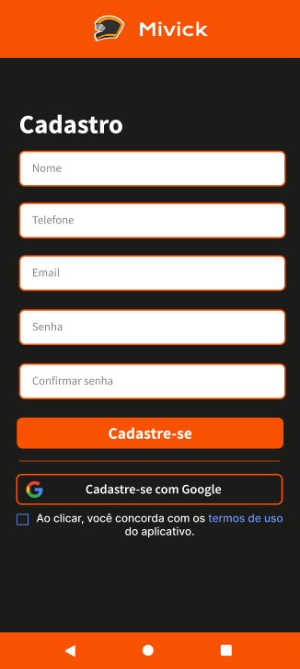
Fonte: Autoria Própria, 2025
Após realizar o login, o usuário é direcionado para a interface principal do aplicativo, a chamada home. Nela, encontramos o header principal, que possui um menu sanduiche – usado para acessar outras partes do aplicativo – e um carrossel de imagens, mostrando conteúdos com o foco do projeto. Logo abaixo, como conectar o dispositivo e os contatos cadastrados no sistemas do app, ambos possuindo variações caso o usuário não tenha conectado um dispositivo ou cadastrado um contato.
Figura 44 - Variações da home
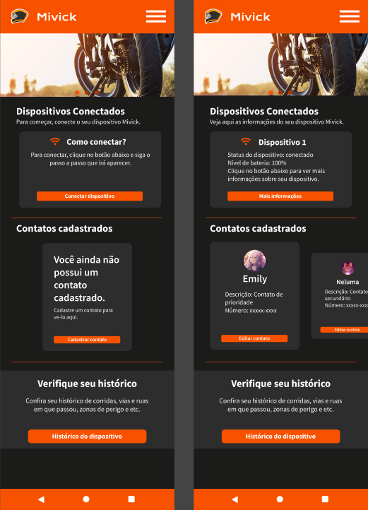
Fonte: Autoria Própria, 2025
A tela abaixo se trata do cadastro de contato, que pode ser acessada através do card na tela home de uma opção no menu sanduíche, assim, mostrando a seguinte tela:
Figura 45 - Cadastro de contatos
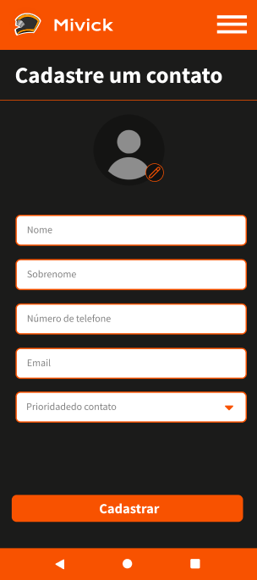
Fonte: Autoria Própria, 2025
Nesta interface, para cadastrar o contato é necessário colocar seu nome, sobrenome, número de telefone, email e informar a prioridade dele, sendo o contato de maior prioridade o que irá ser avisado primeiro caso algum alerta de acidente seja acionado no dispositivo. Também é possível colocar uma foto no contato, assim facilitando a identificação dele.
Assim que o contato é cadastrado, suas informações apareceram em uma tela junto com outros cadastros anteriormente cadastrados, assim como mostra a imagem a seguir:
Figura 46 - Contatos cadastrados
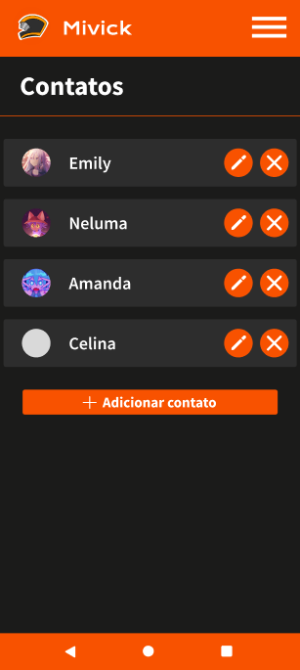
Fonte: Autoria Própria, 2025
Pode-se ver que a tela mostra o primeiro nome de cada cadastro cadastrado no aplicativo, e do lado, botões para editar e excluir o contato. Abaixo a interface possui um botão que leva novamente para a tela de cadastro de contato.
A interface abaixo se trata da tela de edição de contato, que segue o mesmo padrão da tela de cadastro, porém, tendo as informações já inseridas na caixa de texto, assim não sendo necessário colocar as informações novamente.
Figura 47 - Edição de contato
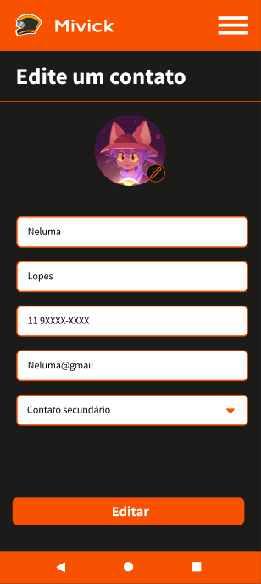
Fonte: Autoria Própria, 2025
Em seguida, é demonstrado a tela de perfil, que pode ser acessada atravez do menu na interface de home. Nela, o usuário pode ver e editar as informações anteriormente cadastradas, como seu nome, email e telefone, além da foto de perfil.
Figura 48 - Tela de perfil
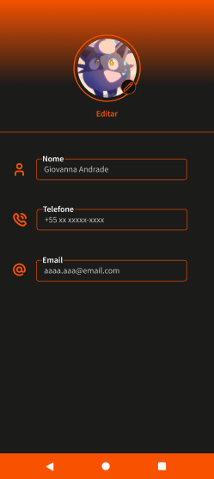
Fonte: Autoria Própria, 2025
Adiante, vem a tela de conexão com o dispositivo, que pode ser acessada na página inicial. Nela, o usuário primeiro aceitar a permissão de acesso ao bluethooth do aplicativo e depois clicar em “parear” para encontrar o dispositivo via bluethooth. Logo após, aparece a tela onde o dispositivo pode ser pareado com o aplicativo.
Figura 49 - Telas de conexão com o dispositivo
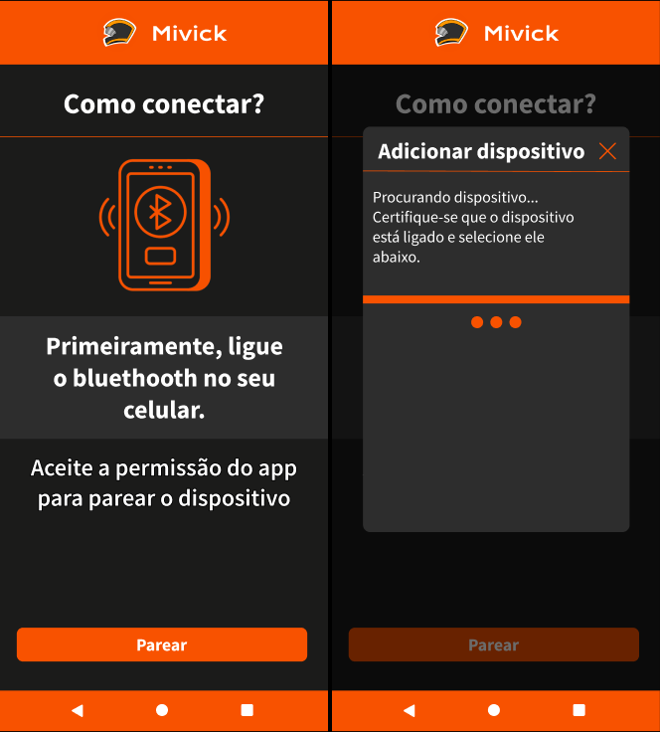
Fonte: Autoria Própria, 2025
Assim que o dispositivo é conectado, o app direciona para a tela de configurações do dispositivo, aonde o usuário pode ligar e deslgar o dispositivo, os sensores e conectar com wi-fi.
Figura 50 - Página de configurações do dispositivo
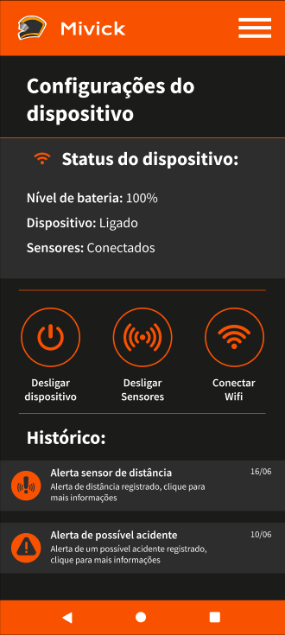
Fonte: Autoria Própria, 2025
Nesta página também é possível acessar o histórico de alertas dos sensores, que mostra a hora e o dia do alerta, a foto tirada na hora e se o alerta foi desativado ou não.
Figura 51 - Página de histórico
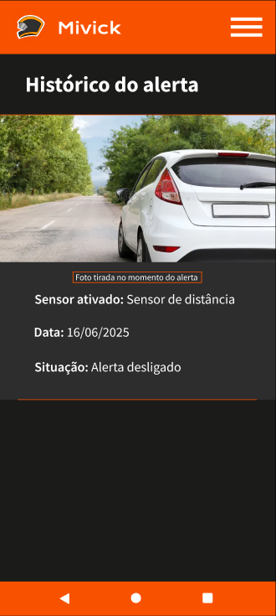
Fonte: Autoria Própria, 2025

Considerações Finais
A partir dos resultados das pesquisas realizadas, pode-se chegar à conclusão do quão vulneráveis são os ciclistas e motociclistas quando se trata de acidentes de trânsito, assim foi pensado na criação do sistema Mivick, que alerta e traz uma maior segurança para esses usuários. Como resultado, obtivemos a certeza de como podemos usar a tecnologia para ajudar um público a se sentir um pouco mais seguro a realizar uma simples ação como andar de bicicleta e de moto, por exemplo. Nosso sistema é capaz de trazer mais alertas e, consequentemente, mais atenção para os usuários e aqueles que estão em torno deles, diminuindo a taxa de acidentes por falta de atenção.
Essa solução também pode alcançar mais pessoas por ser de baixo custo. Os dispositivos montados, tal qual o aplicativo, foram feitos utilizando uma tecnologia que, apesar de terem funções um tanto complexas, tem um custo acessível, tornando a solução mais barata, porém, não deixando de trazer os resultados esperados.
Em resumo, foi criado uma solução eficaz e de baixo custo que nos mostra a importância de pensar em usuários que são vulneráveis, mas nem sempre são o foco de pesquisas e principalmente de propostas tecnológicas que podem ajudar a diminuir os acidentes de trânsito e a taxa de mortalidade no Brasil, tornando esse tipo de situação um pouco mais negligenciada pela sociedade em comparação a outras causas.

Referências
ABRAMET – Associação Brasileira de Medicina do Tráfego. Quase 8 em cada 10 vítimas graves do trânsito são pedestres, ciclistas ou motociclistas. 2023. Disponível em: https://abramet.com.br/noticias/quase-8-em-cada-10-vitimas-graves-do-transito-sao-pedestres-ciclistas-ou-motociclistas/. Acesso em: 22 maio 2025.

ALMEIDA, Lucas Henrique de. Firebase e React Native como ferramentas para criação de aplicativo de controle financeiro pessoal. 2022. Trabalho de Conclusão de Curso (Curso Técnico em Informática) – Instituto Federal de Educação, Ciência e Tecnologia de São Paulo, Campinas. Disponível em: https://ric.cps.sp.gov.br/handle/123456789/10640. Acesso em: 24 maio 2025.

ANTONIO, Beatriz de Araujo; TERUYA, Thiago Toshi; MOCHIZUKI, Luis. Uso do acelerômetro e giroscópio no monitoramento de movimento: uma avaliação comparativa por meio de unidade inercial e smartphone. Revista Brasileira de Educação Física e Esporte, São Paulo, v. 34, n. 3, p. 429–436, 2020. Disponível em: https://www.revistas.usp.br/rbefe/article/view/175255. Acesso em 28.abr.2025.

BARELLI, Felipe. Introdução à visão computacional: uma abordagem prática com Python e OpenCV. São Paulo: Casa do Código, [2018]. Disponível em: https://books.google.com.br/books?hl=pt-BR&lr=&id=CA5ZDwAAQBAJ&oi=fnd&pg=PT3&dq=Introducao+a+Visao+Computacional+-+Uma+abordagem+pratica+com+Python+e+OpenCV+(Casa+do+Codigo)+(.pdf&ots=3lauA12HR7&sig=EfOOSRKlRlR8VdY2UgRMi2HbrOM#v=onepage&q&f=false. Acesso em 28.abr.2025.

BOOCH, Grady; RUMBAUGH, James; JACOBSON, Ivar. UML: guia do usuário. 2. ed. Rio de Janeiro: Elsevier, 2006.

BRASIL. Lei nº 9.503, de 23 de setembro de 1997. Institui o Código de Trânsito Brasileiro. Diário Oficial da União: seção 1, Brasília, DF, p. 1, 24 set. 1997. Disponível em: https://www.planalto.gov.br/ccivil_03/leis/l9503.htm. Acesso em: 22 maio 2025.

CASTRO, Mariana Oleone Marinho de. Estudo de visão computacional e criação de um Haar Cascade utilizando a biblioteca OpenCV em Python para detecção de objetos. 2021. Trabalho de Conclusão de Curso (Graduação) – Escola de Engenharia de Lorena, Universidade de São Paulo, Lorena, 2021. Disponível em: https://bdta.abcd.usp.br/directbitstream/96046776-c6b4-4cfc-a82d-80ada71fdc83/EF21007%20%281%29%20MARIANA%20OLEONE.pdf. Acesso em: 24 maio 2025.

COSTA, Fábio Luiz da Silva. Microcontroladores e sistemas digitais: projetos, aplicações e técnicas. 2. ed. São Paulo: Érica, 2018. 320 p.

CUNHA, Antônio Carlos de Albuquerque. Projeto de sistemas digitais com microcontroladores. São Paulo: Érica, 2016.

DUARTE JÚNIOR, Luiz Fernando. Node.Js e Microservices. São Paulo: Casa do Código, 2020.

ESCUDELARIO, Bruna; PINHO, Diego. React Native: desenvolvimento de aplicativos mobile com React. São Paulo: Casa do Código, 2021.

FERREIRA, Caio Ribeiro. Node.js: aplicações web real-time com Node.js. São Paulo: Novatec Editora, 2015.

FERREIRA, Rogério. User Experience Design: como criar produtos digitais com foco nas pessoas. Rio de Janeiro: Casa do Código, 2015.

GALVÃO, Pedro Sereno. Comprehensive Repository Analysis of Mobile Projects Built with React Native. 2018. Dissertação (Programa de Graduação em Ciência da Computação) – Universidade Federal de Pernambuco, Recife, 2018.

GODOI, Maiko Gustavo De; ARAÚJO, Liriane Soares de. A Internet das Coisas: evolução, impactos e benefícios. Revista Interface Tecnológica, v. 17, n. 1, p. 38–50, 2020. Disponível em: https://revista.fatectq.edu.br/interfacetecnologica/article/download/538/363. Acesso em: 24 maio 2025.

GOMES, Alberto. Node.js e microservices. 2023. Disponível em: https://pt.scribd.com/document/687719759/Node-Js-e-Microservices. Acesso em 28.abr.2025.

GUEDES, Gilleanes T. A. UML 2: uma abordagem prática. 2. ed. São Paulo: Novatec, 2011. ISBN 978-85-7522-281-2.

JOBSTRAIBIZER, Flávia. Criação de Sites com CSS. 1. ed. São Paulo: Digerati, 2009. 144 p.

LARMAN, Craig. Utilizando UML e padrões: uma introdução à análise e ao projeto orientados a objetos e ao desenvolvimento iterativo. 3. ed. Porto Alegre: Bookman, 2007.

LEITE, Talita de O.; SETE, Lucas S.; BARROS, Matheus G. M.; LOURENÇO, Giovanna G.; GULO, Carlos Alex Sander J. Design de UX e Prototipagem: Moldando as Escolhas do Usuário. In: ESCOLA REGIONAL DE INFORMÁTICA DE MATO GROSSO (ERI-MT), 13., 2024, Alto Araguaia/MT. Anais [...]. Porto Alegre: Sociedade Brasileira de Computação, 2024. p. 189-195. ISSN 2447-5386. DOI: https://doi.org/10.5753/eri-mt.2024.245930.

LIMA, João Pedro. React Native: desenvolvimento híbrido com desempenho nativo. Revista de Tecnologia e Inovação, São Paulo, v. 12, n. 2, p. 45–60, 2020. Disponível em https://cbt.ifsp.edu.br/images/Documentos/2021/Trabalho_de_TCC/417_Apostila_React.pdf. Acesso em 28.abr.2025.

MARENGONI, M.; STRINGHINI, S. Tutorial: introdução à visão computacional usando OpenCV. Revista de Informática Teórica e Aplicada, v. 16, n. 1, p. 125–160, 2010. Disponível em: https://seer.ufrgs.br/index.php/rita/article/view/rita_v16_n1_p125. Acesso em 28.abr.2025.

MACHADO, Kheronn Khennedy. Angular 11 e Firebase: construindo uma aplicação integrada com a plataforma Google. São Paulo: Casa do Código, 2020. 228 p. ISBN 978-85-6625-981-1. Disponível em: https://books.google.com.br/books?hl=pt-BR&lr=lang_pt&id=cRi9DwAAQBAJ&oi=fnd&pg=PT5&dq=FireBase&ots=a6TPe8s21E&sig=JX_GQMe4naSm91u78g_xjHwwVWc#v=onepage&q=FireBase&f=false. Acesso em 28.abr.2025.

MILANO, Danilo de; HONORATO, Luciano Barrozo. Visão Computacional. Limeira: UNICAMP – Universidade Estadual de Campinas, 2023. Disponível em: https://scholar.google.com.br/scholar?hl=pt-BR&as_sdt=0%2C5&q=VIS%C3%83O+COMPUTACIONAL+Danilo+de+Milano+Luciano+Barrozo+Honorato&btnG=. Acesso em 28.abr.2025.

MILETTO, Evandro Manara; BERTAGNOLLI, Silva de Castro. Desenvolvimento de Software II: Introdução ao Desenvolvimento Web com HTML, CSS, JavaScript e PHP. 1. ed. Porto Alegre: Bookman, 2014. 276 p.

MINISTÉRIO DA SAÚDE (Brasil). Boletim Epidemiológico – Volume 54 – Nº 06 – 2023. Brasília, DF: Ministério da Saúde, 2023. Disponível em: https://www.gov.br/saude/pt-br/centrais-de-conteudo/publicacoes/boletins/epidemiologicos/edicoes/2023/boletim-epidemiologico-volume-54-no-06/. Acesso em: 22 maio 2025.
MONTEIRO, Jeferson; SANTOS, Lucas F. Internet das Coisas com ESP32: do básico à aplicação completa. São Paulo: Novatec, 2020.

MORAES, Luiz Carlos de Andrade. Sensores para sistemas embarcados: princípios e aplicações. Rio de Janeiro: LTC, 2015.

MORAES, William Bruno. Construindo aplicações com Node.js. São Paulo: Casa do Código, 2014.

MORAIS, José V. S. ESP32 com IDF: 0 Guia Profissional. São Paulo: Editora NCB, 2023. 189 р.
NAKATANI, Alessandro Massayuki; GUIMARÃES, Anderson Valenga; MACHADO NETO, Vicente. Medição com sensor ultrassônico HC-SR04. In: CONGRESSO INTERNACIONAL DE METROLOGIA MECÂNICA, 2014, Gramado. Anais [...]. Gramado: CIMEC, 2014. Disponível em: https://www.researchgate.net/publication/269874147_Medicao_Com_Sensor_Ultrassonico_HC-SR04. Acesso em: 24 maio 2025.
PEREIRA, Caio Ribeiro. Aplicações web real-time com Node.js. 2. ed. São Paulo: Casa do Código, 2014. 202 p. ISBN 978-85-6625-093-0. Disponível em: https://books.google.com.br/books?id=Wm-CCwAAQBAJ&lpg=PT7&ots=_fp0-pxnfJ&dq=Node&lr=lang_pt&hl=pt-BR&pg=PT4#v=onepage&q=Node&f=true. Acesso em 28.abr.2025.
PEREIRA, Rogério. User Experience Design: como criar produtos digitais com foco nas pessoas. São Paulo: Casa do Código, 2018. Disponível em: https://www.kufunda.net/publicdocs/User%20Experience%20Design%20%E2%80%93%20Como%20criar%20produtos%20digitais%20com%20foco%20nas%20pessoas%20(Rog%C3%A9rio%20Pereira).pdf. Acesso em 28.abr.2025.
SILVA, Alessandro Dionisio da. Anemômetro ultrassônico baseado em sensor de distância. 2014. Dissertação (Mestrado em Ciências Climáticas) – Universidade Federal do Rio Grande do Norte, Natal, 2014. Disponível em: https://bdtd.ibict.br/vufind/Record/UFRN_f86c390fa47fefae77e421a04df9446e. Acesso em 28.abr.2025.

SILVA, Carlos Henrique da. Introdução a sistemas embarcados: arquitetura, programação e aplicações. São Paulo: Érica, 2017.

SILVA, João. Firebase: uma abordagem prática. [S.l.]: Independently published, 2020.

SILVA, José Klinsman Jorge. Air CoPilot: um copiloto artificial para auxiliar os pilotos de drones e prevenir acidentes. 2025. Trabalho de Conclusão de Curso (Curso Superior de Tecnologia em Análise e Desenvolvimento de Sistemas) — Instituto Federal de Educação, Ciência e Tecnologia da Paraíba, Campus Cajazeiras, 2025.

SILVA, Rodrigo de; LIMA, Ana Paula de. Uso do Firebase para desenvolvimento de aplicações móveis. Revista de Estudos e Pesquisas em Tecnologia de Informação e Educação – REFAQI, [S. l.], v. 2, n. 3, p. 22–35, 2020.

SILVA, Werliton Carlos Sousa da. Aplicações móveis nativas com React Native e Firebase: um estudo de caso. 2018. Trabalho de Conclusão de Curso (Graduação em Ciência da Computação) – Universidade Federal do Maranhão, São Luís, 2018. Disponível em: https://monografias.ufma.br/jspui/handle/123456789/3498. Acesso em 28.abr.2025.

SOUZA, Vitor Amadeu. Monitorando H₂ remotamente através da Internet com ESP32 programado em C. 1. ed. São Paulo: Clube de Autores, 2020. 108 p. ISBN 3410003196117.

SWARUP, Vidyadhar; PILLAI, S. Python para todos: uma introdução prática. São Paulo: Novatec Editora, 2018.

SWEIGART, Al. Automatize tarefas maçantes com Python: programação prática para iniciantes. São Paulo: Novatec Editora, 2016.

TEIXEIRA, Fabricio. Introdução e boas práticas em UX Design. São Paulo: Casa do Código, 2014. Disponível em: https://www.kufunda.net/publicdocs/Introdu%C3%A7%C3%A3o%20e%20boas%20pr%C3%A1ticas%20em%20UX%20Design%20(Fabricio%20Teixeira).pdf.

TEIXEIRA JÚNIOR, Helton José. Tratamento da interferência da temperatura em sensor de distância ultrassônico HC-SR04. 2022. 73 f. Monografia (Graduação em Engenharia de Controle e Automação) – Universidade Federal de Ouro Preto, Ouro Preto, 2022. Disponível em: https://monografias.ufop.br/handle/35400000/4797. Acesso em: 24 maio 2025.
VINÍCIUS, O. L.; RICARDO, Z. Proposta de emprego de giroscópio e acelerômetro na perícia de acidentes automobilísticos. Revista Brasileira de Criminalística, Brasília, v. 5, n. 2, p. 1–10, 2016. Disponível em: https://scholar.google.com.br/scholar?hl=pt-BR&as_sdt=0%2C5&q=Proposta+de+emprego+de+girosc%C3%B3pio+e+aceler%C3%B4metro+na+per%C3%ADcia+de+acidentes+automobil%C3%ADsticos+&btnG=. Acesso em 28.abr.2025.
COMACHIO, Vanderson. Funcionamento de banco de dados em Android: um estudo experimental utilizando SQLite. 2011. 68 f. Trabalho de Conclusão de Curso (Graduação) — Curso Superior de Tecnologia em Análise e Desenvolvimento de Sistemas, Universidade Tecnológica Federal do Paraná, Campus Medianeira, 2011. Disponível em: https://repositorio.utfpr.edu.br/jspui/bitstream/1/13401/2/MD_COADS_2011_2_07.pdf. Acesso em: 6 out. 2025.
GOMES, Flávio; et al. Ionic 6: Desenvolvimento Multiplataforma para Dispositivos Móveis. São Paulo: Casa do Código, [2022].

CASTRO, Lúcia; BAIÃO, Fernanda; GUIZZARDI, Giancarlo. Metodologia para Modelagem Conceitual de Dados. In: SIMPÓSIO BRASILEIRO DE SISTEMAS DE INFORMAÇÃO (SBSI), 5. , 2009, Brasília. Anais [...]. Porto Alegre: Sociedade Brasileira de Computação, 2009 . p. 294-299. DOI: https://doi.org/10.5753/sbsi.2009.6186.

HEUSER, Carlos Alberto. Projeto de Banco de Dados. 6. ed. Porto Alegre: Bookman, 2009.

